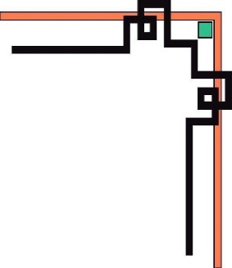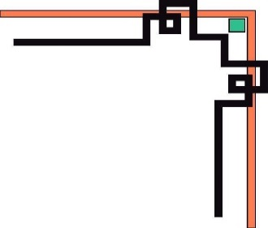

**ĐẠI HỌC ĐÀ NẴNG**

**TRƯỜNG ĐẠI HỌC SƯ PHẠM   
KHOA TIN HỌC**

---o0o---



**BÁO CÁO**

**THỰC TẬP TỐT NGHIỆP**

**TÊN ĐỀ TÀI**

**XÂY DỰNG WEBSITE QUẢN LÝ VĂN PHÒNG CHO THUÊ**

**Sinh viên thực hiện: Nguyễn Hữu Thiên Duy**

**Giảng viên hướng dẫn: ThS. Phạm Dương Thu Hằng**

**Lớp: 19CNTT2**

**Cơ sở thực tập: FPT Software Đà Nẵng**

**Đà Nẵng, tháng 5 năm 2023**

# LỜI CẢM ƠN

Đầu tiên, em xin chân thành cảm ơn đến các thầy cô, giảng viên trường Đại Học Sư Phạm Đà Nẵng nói chung và khoa Tin Học nói riêng vì đã hướng dẫn, cung cấp những kiến thức quan trọng và bài học quý báu trong suốt thời gian em theo học tại trường

Đặc biệt, em xin chân thành cảm ơn sự hướng dẫn và chỉ bảo tận tình của cô Phạm Dương Thu Hằng - người đã luôn hướng dẫn, quan tâm, động viên, tạo điều kiện thuận lợi cho em rất nhiều trong quá trình thực hiện đề tài.

Bài báo cáo và ứng dụng có thể còn nhiều hạn chế. Kính mong các thầy cô góp ý để đề tài em hoàn thiện hơn. Cho em những lời khuyên để có thêm kinh nghiệm bước vào tương lai.

Một lần nữa em xin chân thành cảm ơn!

TP.Đà Nẵng, ngày 04 tháng 05 năm 2023

Sinh viên thực hiện

Nguyễn Hữu Thiên Duy

# MỤC LỤC

LỜI CẢM ƠN 1

MỤC LỤC 2

DANH MỤC CÁC TỪ VIẾT TẮT 5

DANH MỤC CÁC BẢNG BIỂU 6

DANH MỤC CÁC HÌNH ẢNH 7

MỞ ĐẦU 10

1.1 Lý do chọn đề tài 10

1.2 Mục tiêu đề tài 10

1.3 Đối tượng và phạm vi nghiên cứu 10

1.3.1 Đối tượng nghiên cứu 10

1.3.2 Phạm vi nghiên cứu 11

1.4 Kết quả dự kiến 11

1.4.1 Lý thuyết 11

1.4.2 Thực tiễn 11

1.5 Bố cục của đồ án: 11

CHƯƠNG 1: CƠ SỞ LÝ THUYẾT 13

2.1 Tổng quan Bootstrap 13

2.2 Thư viện Jquery 13

2.3 API 13

2.4 Giới thiệu về Spring Framework 14

2.4.1 Tổng quan Spring Framework 14

2.4.2 Kiến trúc, các module của Spring Framwork 14

2.4.3 Spring Boot 14

2.4.4 Spring Data JPA 15

2.5 Tìm hiểu về hệ quản trị cơ sở dữ liệu MySQL 15

CHƯƠNG 2: PHÂN TÍCH VÀ THIẾT KẾ HỆ THỐNG 17

3.1. Khảo sát thực trạng 17

3.2. Đặc tả bài toán 17

3.3. Thiết kế Use Case 18

3.3.1 Use Case Diagram 18

3.3.2 Mô tả Actor 22

3.3.3 Đặc tả Use Case 22

3.4 Thiết kế Activity Diagram 32

3.4.1 Tổng quan hệ thống 32

3.4.2 Đăng nhập 33

3.4.3 Quản lý người dùng 33

3.4.4 Quản lý tòa nhà 35

3.4.5 Quản lý thông tin cá nhân 38

3.4.6 Quản lý khách hàng 39

3.5 Thiết kế Sequence Diagram 43

3.5.1 Đăng nhập 43

3.5.2 Quản lý người dùng 43

3.5.3 Quản lý tòa nhà 45

3.5.4 Quản lý thông tin cá nhân 48

3.5.5 Quản lý khách hàng 49

3.6 Thiết kế cơ sở dữ liệu 52

CHƯƠNG 3: XÂY DỰNG WEBSITE VÀ KIỂM THỬ 56

4.1 Môi trường triển khai 56

4.2 Kiểm thử website 56

4.2.1 Quản lý tòa nhà 56

4.2.2 Quản lý khách hàng 58

4.2.3 Quản lý thông tin cá nhân 62

4.2.4 Quản lý người dùng 64

4.3 Kết quả và giao diện website 67

4.3.1 Đăng nhập 67

4.3.2 Trang chủ quản lý 67

4.3.2 Danh sách tòa nhà 68

4.3.3 Thêm, sửa tòa nhà mới 69

4.3.4 Xem chi tiết tòa nhà 70

4.3.5 Modal giao tòa nhà 71

4.3.6 Danh sách người dùng 71

4.3.7 Thêm, sửa người dùng 72

4.3.8 Danh sách khách hàng 72

4.3.9 Thêm, sửa khách hàng 73

4.3.10 Xem chi tiết khách hàng 74

4.3.11 Thay đổi mật khẩu 74

KẾT LUẬN VÀ HƯỚNG PHÁT TRIỂN 75

5.1 Kết luận 75

5.2 Hướng phát triển 75

TÀI LIỆU THAM KHẢO 76

# DANH MỤC CÁC TỪ VIẾT TẮT

|  |  |  |
| --- | --- | --- |
| **STT** | **Diễn giải** | **Kí hiệu** |
| 1 | HyperText Markup Language | HTML |
| 2 | Cascading Style Sheets | CSS |
| 3 | JavaScript | JS |
| 4 | Application Programming Interface | API |
| 5 | Extensible Markup Language | XML |
| 6 | JavaScript Object Noattion | JSON |
| 7 | Asynchronous Javascript | AJAX |

# DANH MỤC CÁC BẢNG BIỂU

**Bảng 3.1** Mô tả các Actor 22

**Bảng 3.2** Đặc tả Use Case Đăng nhập 22

**Bảng 3.3** Đặc tả Use Case Tìm kiếm tòa nhà theo tiêu chí 22

**Bảng 3.4** Đặc tả Use Case Thêm tòa nhà 23

**Bảng 3.5** Đặc tả Use Case Chỉnh sửa tòa nhà 23

**Bảng 3.6** Đặc tả Use Case Xóa tòa nhà 24

**Bảng 3.7** Đặc tả Use Case Xem danh sách tòa nhà đã thêm 24

**Bảng 3.8** Đặc tả Use Case Giao tòa nhà cho nhân viên 25

**Bảng 3.9** Đặc tả Use Case Tìm kiếm theo tiêu chí 25

**Bảng 3.10** Đặc tả Use Case Xem danh sách khách hàng đã thêm 26

**Bảng 3.11** Đặc tả Use Case Thêm khách hàng 26

**Bảng 3.12** Đặc tả Use Case Chỉnh sửa khách hàng 27

**Bảng 3.13** Đặc tả Use Case Xóa khách hàng 27

**Bảng 3.14** Đặc tả Use Case Thêm giao dịch giữa khách hàng và nhân viên 28

**Bảng 3.15** Đặc tả Use Case giao khách hàng cho nhân viên 28

**Bảng 3.16** Đặc tả Use Case Thêm người dùng 29

**Bảng 3.17** Đặc tả Use Case Chỉnh sửa người dùng 29

**Bảng 3.18** Đặc tả Use Case Xóa người dùng 30

**Bảng 3.19** Đặc tả Use Case Chỉnh sửa thông tin 30

**Bảng 3.20** Đặc tả Use Case Thay đổi mật khẩu 31

**Bảng 3.23** Mô tả bảng user 52

**Bảng 3.24** Mô tả bảng role 53

**Bảng 3.25** Mô tả bảng userrole 53

**Bảng 3.26** Mô tả bảng tòa nhà 53

**Bảng 3.27** Mô tả bảng rentarea 54

**Bảng 3.28** Mô tả bảng assignmentbuilding 54

**Bảng 3.29** Mô tả bảng assignmentcustomer 54

**Bảng 3.30** Mô tả bảng transaction 55

# DANH MỤC CÁC HÌNH ẢNH

**Hình 2.1** Kiến trúc của API 13

**Hình 2.3** Kiến trúc Spring Framework 14

**Hình 2.4** Kiến trúc của JPA 15

**Hình 2.5** Hệ quản trị cơ sở dữ liệu MySQL 16

**Hình 3.1** Use Case tổng quan hệ thống 18

**Hình 3.2** Chi tiết Use Case Quản lý tòa nhà 19

**Hình 3.3** Chi tiết Use Case Quản lý tòa nhà được giao 19

**Hình 3.4** Chi tiết Use Case Quản lý khách hàng 20

**Hình 3.5** Chi tiết Use Case Quản lý khách hàng được giao 20

**Hình 3.6** Chi tiết Use Case Quản lý thông tin cá nhân 21

**Hình 3.7** Chi tiết Use Case Quản lý người dùng 21

**Hình 3.8** Activity Diagram Tổng quan hệ thống 32

**Hình 3.9** Activity Diagram Đăng nhập 33

**Hình 3.10** Activity Diagram Thêm người dùng 33

**Hình 3.11** Activity Diagram Chỉnh sửa người dùng 34

**Hình 3.12** Activity Diagram Xóa người dùng 34

**Hình 3.13** Activity Diagram Tìm kiếm người dùng 35

**Hình 3.14** Activity Diagram Thêm tòa nhà 35

**Hình 3.15** Activity Diagram Chỉnh sửa tòa nhà 36

**Hình 3.16** Activity Diagram Xóa tòa nhà 36

**Hình 3.17** Activity Diagram Tìm kiếm tòa nhà 37

**Hình 3.18** Activity Diagram Giao tòa nhà cho nhân viên 37

**Hình 3.19** Activity Diagram Chỉnh sửa thông tin 38

**Hình 3.20** Activity Diagram Thay đổi mật khẩu 38

**Hình 3.21** Activity Diagram Thêm khách hàng 39

**Hình 3.22** Activity Diagram Chỉnh sửa khách hàng 39

**Hình 3.23** Activity Diagram Xóa khách hàng 40

**Hình 3.24** Activity Diagram Tìm kiếm khách hàng 40

**Hình 3.25** Activity Diagram Giao khách hàng cho nhân viên 41

**Hình 3.26** Activity Diagram Thêm giao dịch giữa khách hàng và nhân viên 42

**Hình 3.27** Sequence Diagram Đăng nhập 43

**Hình 3.28** Sequence Diagram Thêm người dùng 43

**Hình 3.29** Sequence Diagram Chỉnh sửa người dùng 44

**Hình 3.30** Sequence Diagram Xóa người dùng 44

**Hình 3.31** Sequence Diagram Tìm kiếm người dùng 45

**Hình 3.32** Sequence Diagram Thêm tòa nhà 45

**Hình 3.33** Sequence Diagram Chỉnh sửa tòa nhà 46

**Hình 3.34** Sequence Diagram Xóa tòa nhà 46

**Hình 3.35** Sequence Diagram Tìm kiếm tòa nhà 47

**Hình 3.36** Sequence Diagram Giao tòa nhà cho nhân viên 47

**Hình 3.37** Sequence Diagram Chỉnh sửa thông tin 48

**Hình 3.38** Sequence Diagram Thay đổi mật khẩu 48

**Hình 3.39** Sequence Diagram Tìm kiếm khách hàng 49

**Hình 3.40** Sequence Diagram Thêm khách hàng 49

**Hình 3.41** Sequence Diagram Chỉnh sửa khách hàng 50

**Hình 3.42** Sequence Diagram Xóa khách hàng 50

**Hình 3.43** Sequence Diagram Giao khách hàng 51

**Hình 3.44** Sequence Diagram Thêm giao dịch 51

**Hình 3.45** Cơ sở dữ liệu 52

**[Hình 4.1](#_Toc134004825)** [Màn hình đăng nhập 68](#_Toc134004825)

**[Hình 4.2](#_Toc134004825)** [Màn hình trang chủ quản lý 68](#_Toc134004825)

**[Hình 4.3](#_Toc134004825)** [Màn hình danh sách tòa nhà 1 69](#_Toc134004825)

**[Hình 4.4](#_Toc134004825)** [Màn hình danh sách tòa nhà 2 69](#_Toc134004825)

**[Hình 4.5](#_Toc134004825)** [Màn hình thêm, sửa tòa nhà 1 70](#_Toc134004825)

**[Hình 4.6](#_Toc134004825)** [Màn hình thêm,sửa tòa nhà 2 70](#_Toc134004825)

**[Hình 4.7](#_Toc134004825)** [Màn hình thêm, sửa tòa nhà 3 71](#_Toc134004825)

**[Hình 4.8](#_Toc134004825)** [Màn hình xem chi tiết tòa nhà 71](#_Toc134004825)

**[Hình 4.9](#_Toc134004825)** [Modal giao tòa nhà 72](#_Toc134004825)

**[Hình 4.10](#_Toc134004825)** [Màn hình danh sách người dùng 72](#_Toc134004825)

**[Hình 4.11](#_Toc134004825)** [Màn hình thêm,sửa người dùng 73](#_Toc134004825)

**[Hình 4.12](#_Toc134004825)** [Màn hình danh sách khách hàng 73](#_Toc134004825)

**[Hình 4.13](#_Toc134004825)** [Màn hình thêm khách hàng 74](#_Toc134004825)

**[Hình 4.14](#_Toc134004825)** [Màn hình sửa khách hàng 74](#_Toc134004825)

**[Hình 4.15](#_Toc134004825)** [Màn hình xem chi tiết khách hàng 75](#_Toc134004825)

**[Hình 4.16](#_Toc134004825)** [Màn hình thay đổi mật khẩu 75](#_Toc134004825)

**ng 4.1** Test Case Thêm tòa nhà 56

**Bảng 4.2** Test Case Chỉnh sửa tòa nhà 57

**Bảng 4.3** Test Case xóa tòa nhà 57

**Bảng 4.4** Test Case giao tòa nhà 58

**Bảng 4.5** Test Case Thêm khách hàng 58

**Bảng 4.6** Test Case Chỉnh sửa khách hàng 59

**Bảng 4.7** Test Case Xóa khách hàng 60

**Bảng 4.8** Test Case Giao khách hàng 61

**Bảng 4.9** Test Case Thêm giao dịch 61

**Bảng 4.10** Test Case Chỉnh sửa thông tin 62

**Bảng 4.11** Test Case Thay đổi mật khẩu 63

**Bảng 4.12** Test Case Tạo người dùng mới 64

**Bảng 4.13** Test Case Chỉnh sửa thông tin người dùng 65

**Bảng 4.14** Test Case Xóa người dùng 66

# MỞ ĐẦU

## Lý do chọn đề tài

Hiện nay, Theo Bộ kế hoạch và đầu tư cho biết chỉ trong tháng 10/2022 cả nước ta đã có hơn 13.000 doanh nghiệp mới được thành lập. Trước sự ra đời liên tục và nhanh chóng của hàng loạt các doanh nghiệp tại Việt Nam trong năm 2019 – 2023 vừa qua đã giúp cho dịch vụ cho thuê văn phòng ở Việt Nam có bước phát triển nhanh chóng. Với tình hình như vậy, việc thực hiện quản lý thủ công với cách ghi chép bằng tay thực sự tốn thời gian, công sức. Viêc tra cứu thông tin tòa nhà phù hợp với khách hàng cũng rất quan trọng. Bên cạnh đó, việc thực hiện giao dịch với khách và giám sát mọi hoạt động của nhân viên cũng rất phức tạp. Đặc biệt đối với những công ty cho thuê nhiều văn phòng với lượng khách thuê lớn thì việc quản lý thủ công càng thêm khó khăn gấp bội. Trong bối cảnh đó, việc xây dựng chương trình quản lý văn phòng cho thuê là vô cùng cần thiết nhằm nâng cao hiệu quả kinh doanh cũng như chất lượng phục vụ khách hàng. Với mong muốn áp dụng những kiến thức đã học vào thực tiễn và được sự đồng ý của giảng viên hướng dẫn nên em quyết định chọn đề tài “**Xây Dựng Website Quản Lý Văn Phòng Cho Thuê**”.

## Mục tiêu đề tài

Phân tích thiết kế hệ thống quản lý văn phòng cho thuê nhằm mục đích tạo một hệ thống quản lý trong việc kinh doanh một tòa nhà giúp các nhà đầu tư có thể quản lý nhiều văn phòng một cách hiệu quả, ít tốn kém chi phí

## Đối tượng và phạm vi nghiên cứu

### Đối tượng nghiên cứu

* Đề tài thực hiện tại học phần Thực tập tốt nghiệp, trực thuộc khoa tin học, Đại học Sư Phạm Đà Nẵng – Đại học Đà Nẵng
* Thời gian thực hiện: 12 tuần (từ ngày 30/01/2023 đến ngày 23/04/2023)
* Các chức năng của website:

Nhân viên: Đăng nhập, quản lý tòa nhà được giao, quản lý khách hàng được giao, quản lý thông tin cá nhân, đăng xuất...

Quản trị viên: Đăng nhập, quản lý tòa nhà, quản lý tài khoản, quản lý khách hàng, quản lý thông tin cá nhân

### Phạm vi nghiên cứu

* Nghiên cứu lí thuyết về phân tích thiết kế hệ thống thông tin, cơ sở dữ liệu SQL, ngôn ngữ lập trình Java, Spring MVC và Spring Boot.
* Khảo sát thực trạng qua việc thu thập thông tin nhu cầu khách hàng thông qua các trang thông tin, các trang mạng xã hội chọn ra những thông tin cần thiết cho đề tài
* Xây dựng chương trình (khung chương trình, giao diện chương trình và một số chức năng đáp ứng nhu cầu người dùng) dựa trên các kiến thức đã tìm hiểu và dữ liệu phân tích
* Tiếp nhận ý kiến của giáo viên hướng dẫn, định hướng, tham khảo ý kiến người có chuyên môn

## Kết quả dự kiến

### Lý thuyết

* Nắm được các kiến thức về java core, Spring MVC, Spring Boot, các kĩ thuật trong lập trình
* Nắm được quy trình phương pháp xây dựng website
* Nắm được cách sử dụng MySQL trong việc sử dụng các thao tác dữ liệu
* Hoàn thành sản phẩm website quản lý văn phòng cho thuê sử dụng framework Spring MVC, Spring Boot

### Thực tiễn

* Xây dựng được hệ thống website quản lý văn phòng cho thuê
* Đáp ứng được nhu cầu người dùng

## Bố cục của đồ án:

Kết cấu của báo cáo thực tập tốt nghiệp “Xây dựng website quản lý văn phòng cho thuê” bao gồm các phần sau:

* Chương 1: Cơ sở lý thuyết
* Chương 2: Phân tích và thiết kế hệ thống
* Chương 3: Xây dựng website và kiểm thử

# CHƯƠNG 1: CƠ SỞ LÝ THUYẾT



## **Tổng quan Bootstrap**

Bootstrap là một nền tảng (framework) miễn phí, mã nguồn mở, dựa trên HTML, CSS

và JS, nó được tạo ra để xây dựng các giao diện website tương thích với tất cả các thiết bị có kích thước màn hình khác nhau

Hiện nay, Bootstrap là một trong những framework được sử dụng nhiều nhất trên thế giới để tạo ra các reponsive website

## **Thư viện Jquery**

JQuery là một thư viện kiểu mới của JavaScript, được tạo bởi John Resig vào năm 2006 với phương châm: Viết ít hơn, làm nhiều hơn.

jQuery thực hiện nhiều nhiệm vụ mà nếu dùng JavaScript thông thường thì sẽ tốn rất nhiều dòng mã lệnh. JQuery cũng có khả năng thực hiện các tính năng phức tạp, như các cuộc gọi AJAX (được sử dụng để kết nối với máy chủ web tự động mà không nhất thiết phải tải lại trang) và thực thi DOM (mô hình đối tượng tài liệu).

JQuery là thư viện JavaScript phổ biến nhất vì vậy người ta thường dùng jQuery để xây dựng ứng dụng website. Nhiều công ty lớn cũng dùng jQuery đó là Google, Microsoft, IBM và Netflix. JQuery có thể chạy được trên nhiều trình duyệt bao gồm cả Internet Explorer

## API

API là một tập các quy tắc và cơ chế mà theo đó, một ứng dụng hay một thành phần sẽ tương tác với một ứng dụng hay thành phần khác. API có thể trả về dữ liệu mà bạn cần cho ứng dụng của mình ở những kiểu dữ liệu phổ biến như JSON hay XML. [1]

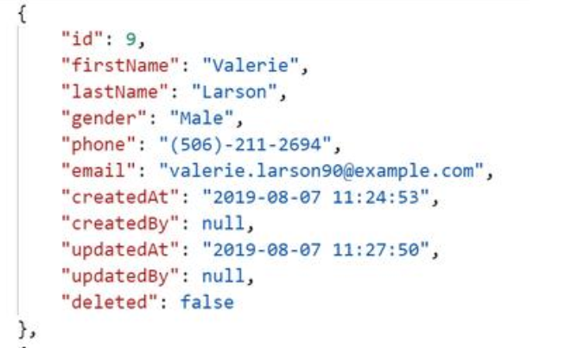

**Hình 2.1** Kiến trúc của API

## Giới thiệu về Spring Framework

### Tổng quan Spring Framework

Spring Framework là một bộ khung ứng dụng và bộ chứa đảo ngược điều khiển cho nền tảng Java. Chức năng chính của bộ khung này có thể áp dụng cho bất kỳ ứng dụng Java nào, tuy vậy, nhiều bản mở rộng dành cho việc xây dựng ứng dụng nền web cũng được phát triển trên nền tảng Java EE. Tuy bộ khung không ấn định lên một cụ thể nào, Spring Framework đã trở nên phổ biến trong cộng đồng Java như một phương án song hành, thay thế, hoặc thậm chí bổ sung cho mô hình Enterprise JavaBeans (EJB). Đây là bộ khung mã nguồn mở. [2]

### Kiến trúc, các module của Spring Framwork

Spring được chia làm nhiều module khác nhau, tùy theo mục đích phát triển ứng dụng  
mà ta dùng một trong các module đó.  
 Dưới đây là kiến trúc tổng thể của Spring Framework:

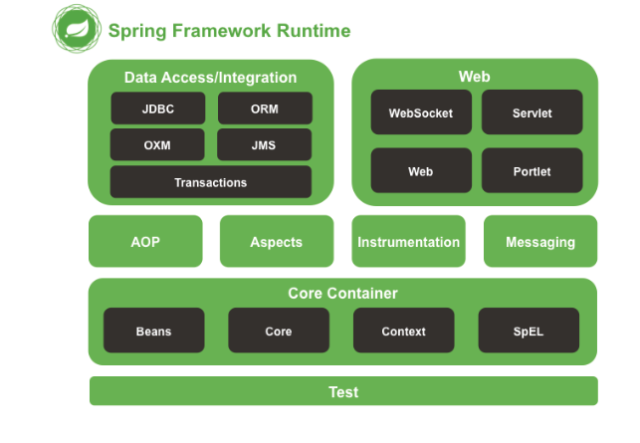

**Hình 2.3** Kiến trúc Spring Framework

### Spring Boot

Spring Boot là một Project nằm trên tầng IO Execution (Tầng thực thi) của Spring IO Framework. [4]

Spring Boot là một bước tiếp theo của Spring, để làm cho Spring dễ dàng hơn trong việc thiết lập và phát triển ứng dụng. Với Spring Boot các cấu hình Spring được giảm thiểu tối đa. Spring Boot hỗ trợ các bộ chứa nhúng (embedded containers) điều này cho phép các ứng dụng web có thể chạy độc lập mà không cần phải trên khai lên các Web Server. [4]

### Spring Data JPA

Java Persistence API (JPA) là 1 giao diện lập trình ứng dụng Java, nó là một tập hợp các lớp và các phương thức để lưu trữ liên tục một lượng lớn dữ liệu vào cơ sở dữ liệu. [5]

JPA cung cấp một mô hình POJO persistence cho phép ánh xạ các table/các mối quan hệ giữa các table trong database sang các class/mối quan hệ giữa các object. [5]

Ví dụ: table Users với các column (Id, name, age…) sẽ tương ứng với class Users.java với các field Id, name, age… từ đó mỗi khi truy vấn table hay các column ta sẽ truy vấn trực tiếp trên các class, các field của class mà không cần quan tâm tới việc đang dùng loại database nào, dữ liệu database ra sao.

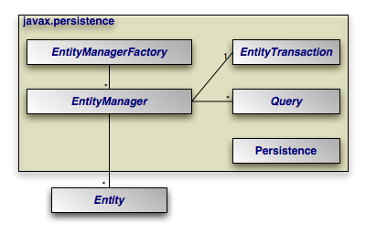

**Hình 2.4** Kiến trúc của JPA

## **Tìm hiểu về hệ quản trị cơ sở dữ liệu MySQL**

MySQL là một hệ thống quản trị cơ sở dữ liệu mã nguồn mở (Relational Database  
Management System, viết tắt là RDBMS) hoạt động theo mô hình client-server. RDBMS là một phần mềm hay dịch vụ dùng để tạo và quản lý các cơ sở dữ liệu (Database) theo hình thức quản lý các mối liên hệ giữa chúng. [6]

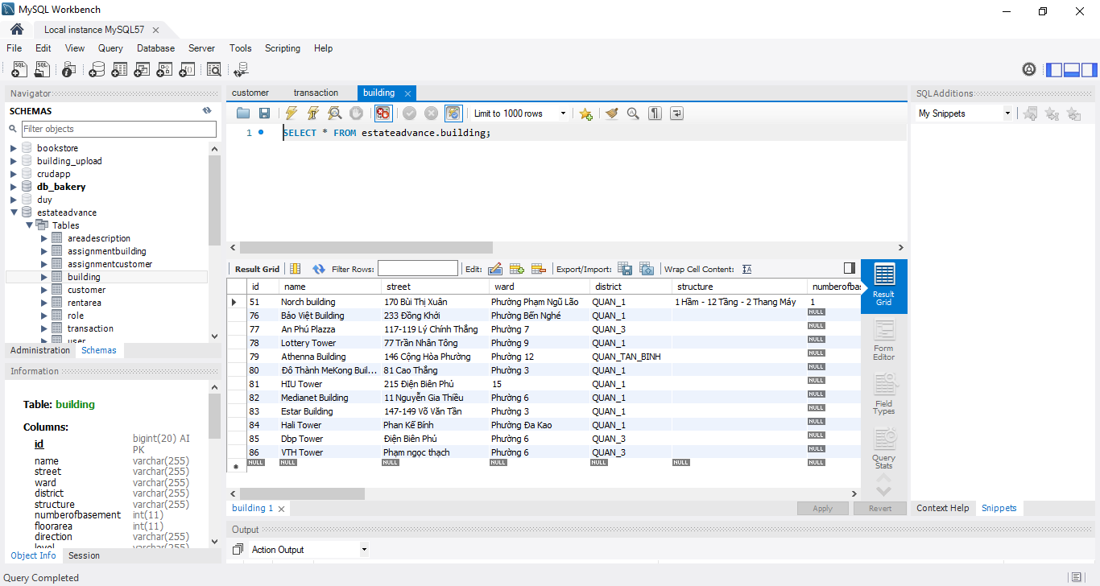

**Hình 2.5** Hệ quản trị cơ sở dữ liệu MySQL

# CHƯƠNG 2: PHÂN TÍCH VÀ THIẾT KẾ HỆ THỐNG



## Khảo sát thực trạng

Hiện nay, Theo Bộ kế hoạch và đầu tư cho biết chỉ trong tháng 10/2022 cả nước ta đã có hơn 13.000 doanh nghiệp mới được thành lập. Các thành phố Hồ Chí Minh, Đà Nẵng, Hà Nội là đầu tàu kinh tế của cả nước, do đó, rất nhiều doanh nghiệp tập trung tại đây và khiến cho tình hình cho thuê văn phòng tại các thành phố này trở nên vô cùng sôi động. Các văn phòng hạng A, B, C, văn phòng giá rẻ hay mô hình văn phòng trọn gói, văn phòng chia sẻ đều có đủ và rất đa dạng về diện tích cũng như diện tích cho thuê.

Khảo sát các chủ tòa nhà đầu tư cho thuê nhiều văn phòng với lượng khách thuê lớn như công ty cyber real - đơn vị đầu ngành trong lĩnh vực cho thuê văn phòng. Qua khảo sát cho thấy, nhân viên ghi chép các số liệu thủ công như tiền thuê nhà, tiền điện, diện tích thuê, hình ảnh và nhiều chi phí phát sinh khác bằng cách ghi chú thông thường có thể dẫn đến sự sao chép không chính xác, nhầm lẫn, hoặc sai sót trong vấn đề tính toán. Việc giao dịch với khách hàng thường xuyên, quản lý không theo dõi được tình trạng của khách hàng hoặc ngày giờ nhân viên làm việc với khách hàng. Chính những khó khăn đó, công ty muốn có một giải pháp hiệu quả để giúp doanh nghiệp tối ưu khâu quản lý tòa nhà, nhân viên, khách hàng một cách dễ dàng hơn.

## Đặc tả bài toán

Người dùng có thể là người quản lý hoặc nhân viên. Nếu là người quản lý, họ có thể xem được tất cả các tòa nhà, nhân viên, khách hàng có trong hệ thống. Họ có thể quản lý tài khoản người dùng, quản lý tòa nhà, quản lý khách hàng, quản lý thông tin cá nhân. Quản lý người dùng: tại đây quản lý tìm kiếm, xem thông tin người dùng và thao tác với người dùng. Quản lý tòa nhà: tại đây quản lý là người có thể tìm kiếm, giao các tòa nhà cho nhân viên phụ trách, xem chi tiết tòa nhà và thao tác với các tòa nhà. Quản lý khách hàng tại đây quản lý sẽ thấy được tất cả khách hàng, tìm kiếm, xem chi tiết khách hàng, giao khách hàng cho nhân viên quản lý, xem thông tin giao dịch giữa nhân viên với khách hàng. Quản lý thông tin cá nhân tại đây người dùng có thể sửa thông tin cá nhân của mình

Nếu là nhân viên, quản lý tòa nhà: họ chỉ xem được những tòa nhà mà quản lý đã giao không nhìn thấy những tòa nhà không được giao, có quyền sửa tòa nhà, không có quyền thêm hay xóa tòa nhà. Quản lý khách hàng: họ chỉ xem được những khách hàng mà quản lý đã giao phụ trách, không nhìn thấy những khách hàng không được giao, có quyền sửa tòa nhà, không có quyền thêm hay xóa tòa nhà. Bên cạnh đó, việc tham gia giao dịch với khách hàng, nhân viên thực hiện thêm nội dung giao dịch với khách hàng trong ngày để quản lý có thể quản lý được nhân viên giao dịch với khách hàng. Quản lý thông tin cá nhân: tại đây họ có thể sửa thông tin của mình nếu sai sót hay cấp lại mật khẩu cho người dùng.

## Thiết kế Use Case



### 3.3.1 Use Case Diagram

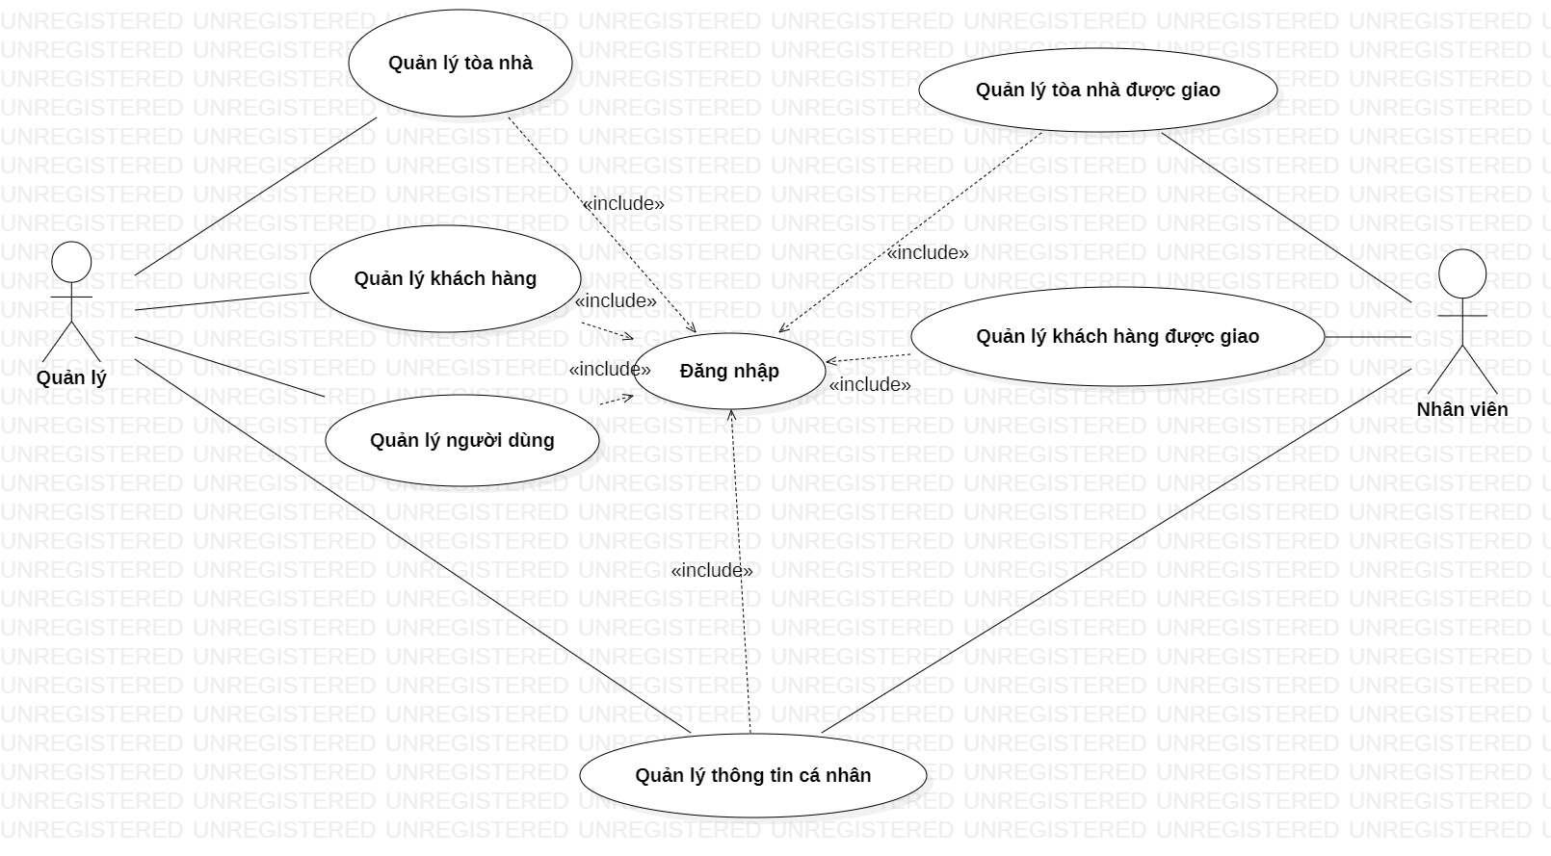

**Hình 3.1** Use Case tổng quan hệ thống

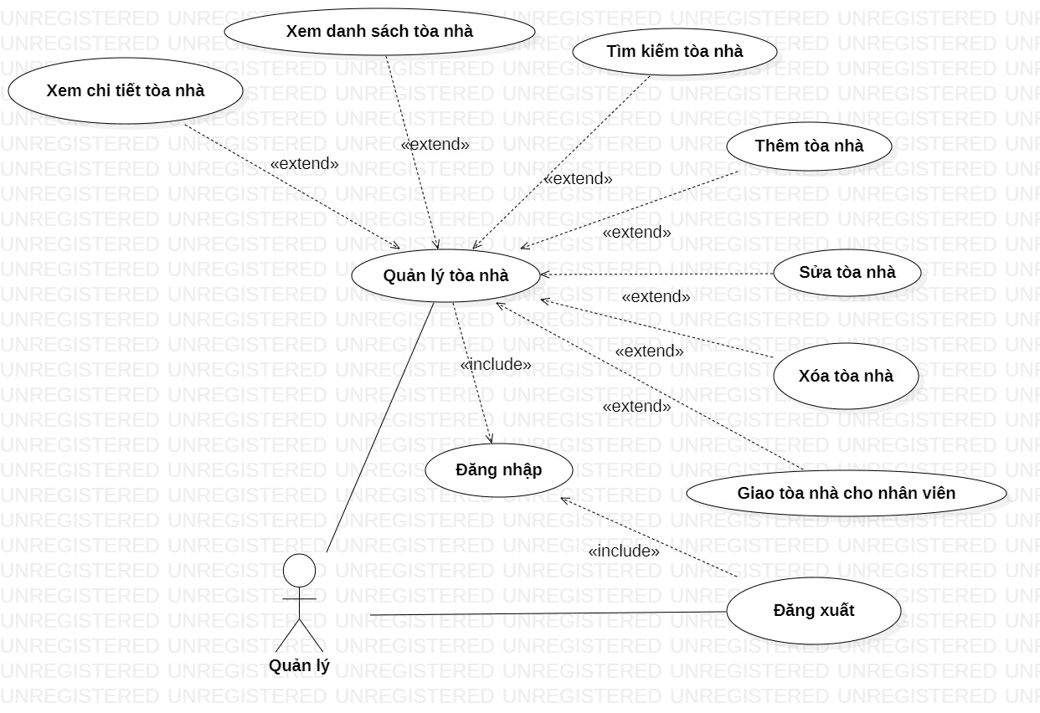

**Hình 3.2** Chi tiết Use Case Quản lý tòa nhà

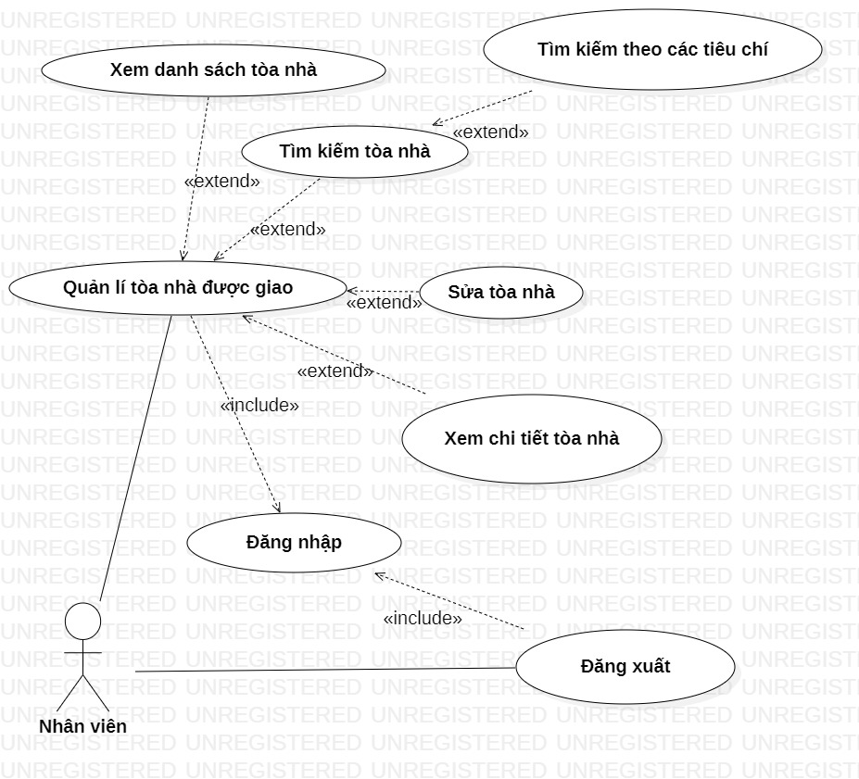

**Hình 3.3** Chi tiết Use Case Quản lý tòa nhà được giao

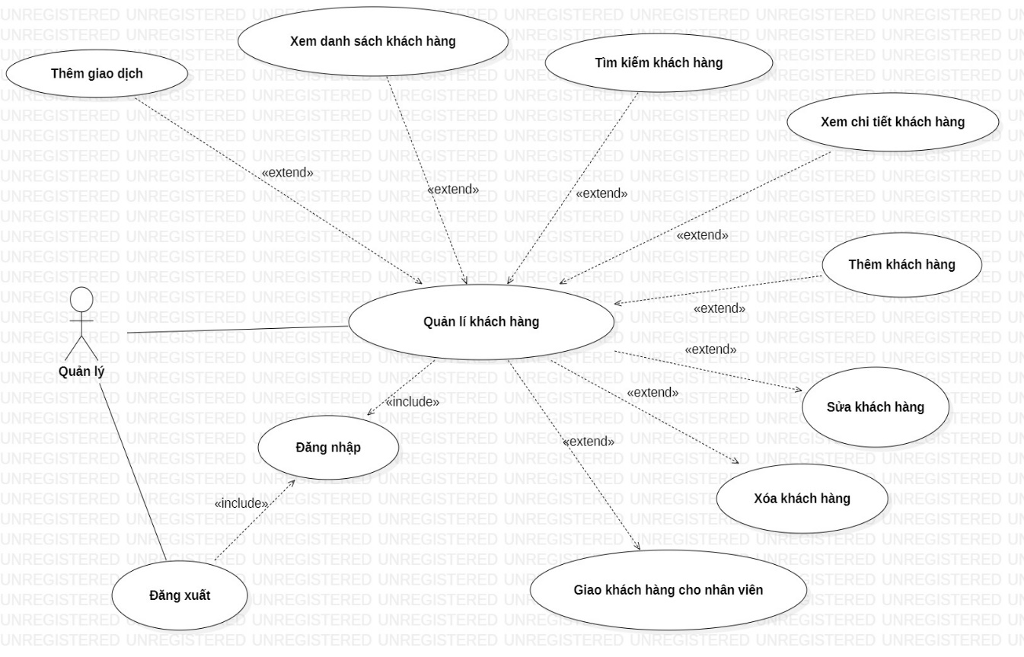

**Hình 3.4** Chi tiết Use Case Quản lý khách hàng

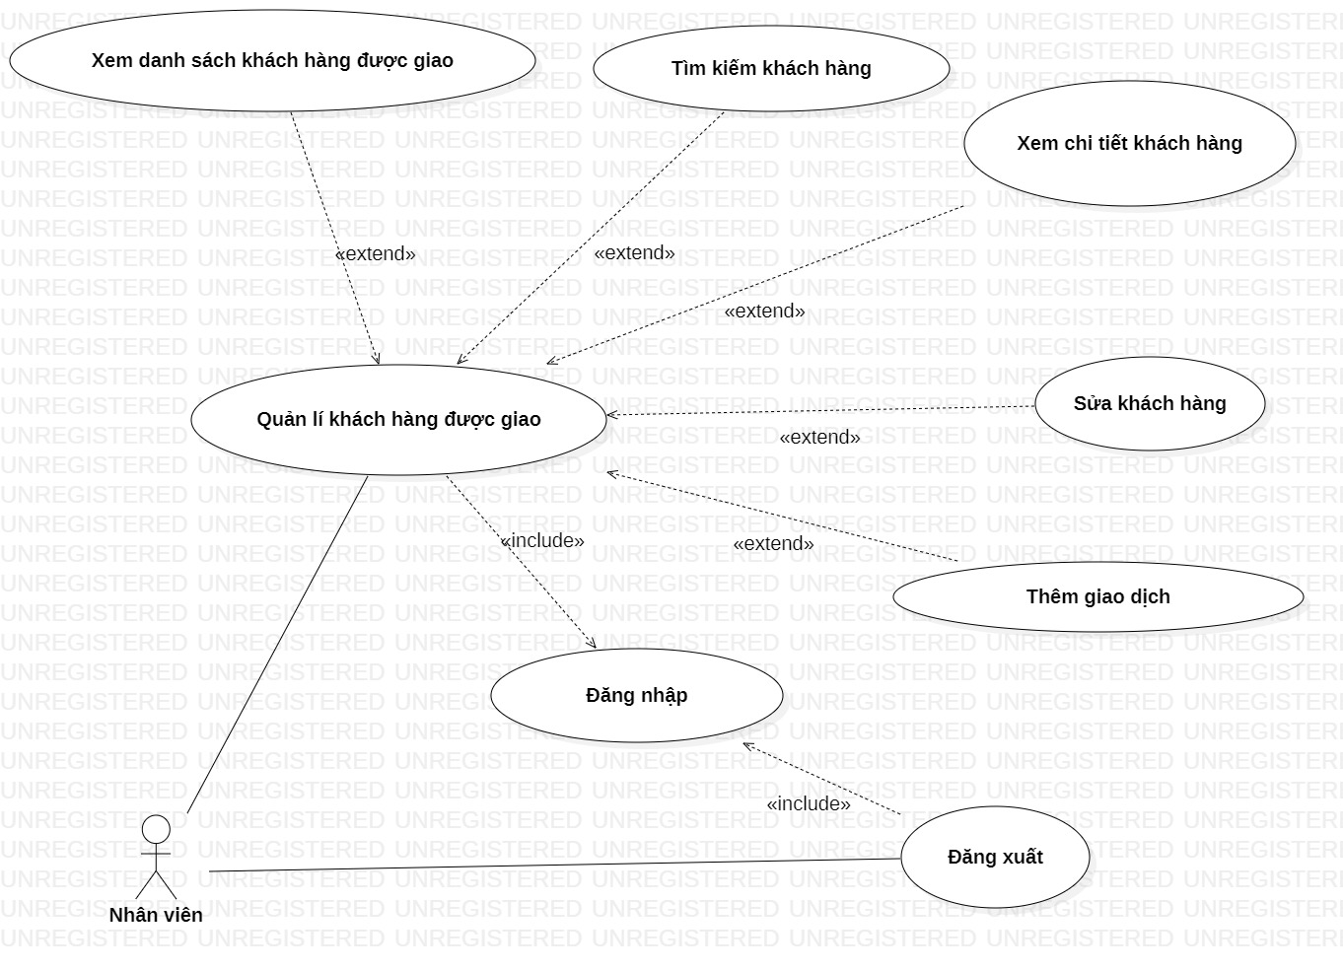

**Hình 3.5** Chi tiết Use Case Quản lý khách hàng được giao

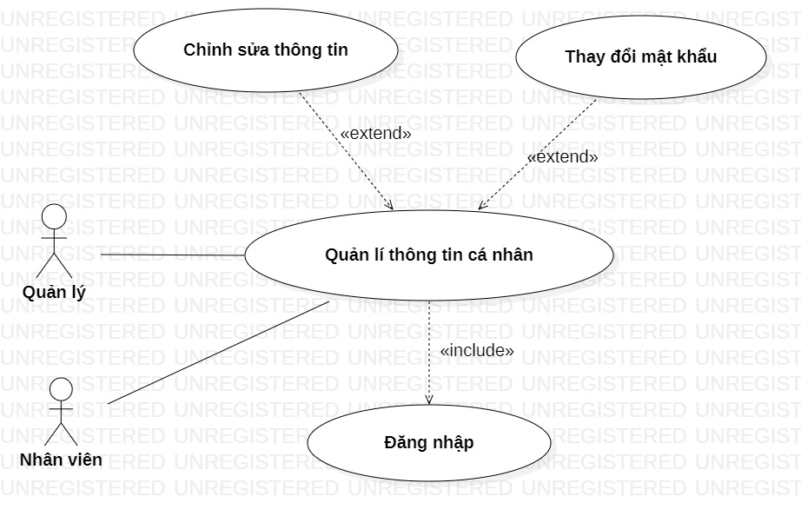

**Hình 3.6** Chi tiết Use Case Quản lý thông tin cá nhân

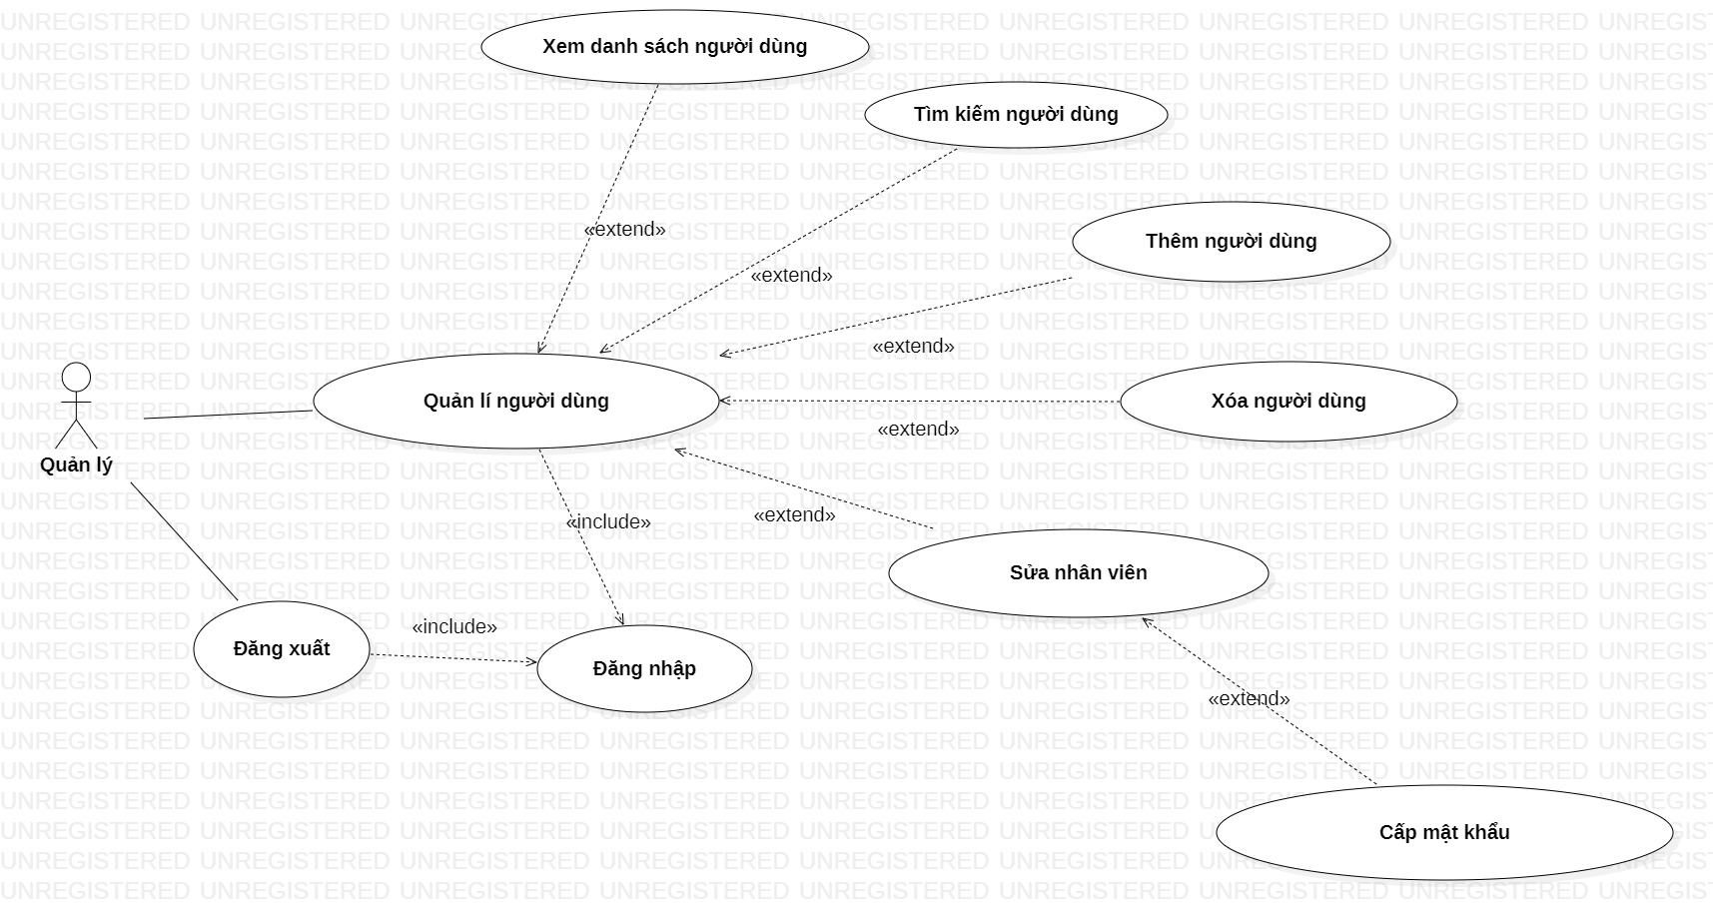

**Hình 3.7** Chi tiết Use Case Quản lý người dùng

### 3.3.2 Mô tả Actor

**Bảng 3.1** Mô tả các Actor

|  |  |  |
| --- | --- | --- |
| **Actor** | **Actor** | **Mô tả** |
| AT01 | Nhân viên | Nhân viên của website. |
| AT02 | Quản lý | Quản lý của website. |

### 3.3.3 Đặc tả Use Case

#### 3.3.3.1 Đăng nhập

**Bảng 3.2** Đặc tả Use Case Đăng nhập

|  |  |
| --- | --- |
| Tên | Đăng nhập. |
| Mô tả | Chức năng cho phép actor đăng nhập tài khoản. Actor cần nhập email và password đã được admin cấp trước đó. |
| Actor | Nhân viên, quản lý. |
| Điều kiện trước | Chưa ở trạng thái đăng nhập ứng dụng |
| Điều kiện sau | Nếu thành công, đăng nhập vào website.  Nếu thất bại, thông báo lỗi. |
| Luồng hoạt động | 1. Vào màn hình đăng nhập.  2. Actor nhập username, password.  3. Actor nhấn nút Đăng nhập hoặc bấm nút Enter.  4. Hệ thống kiểm tra thông tin. Nếu đăng nhập thành công, hệ thống sẽ chuyển sang màn hình quản trị. Nếu thất bại sẽ trả về lỗi |

#### 3.3.3.2 Quản lý tòa nhà

##### 3.3.3.2.1 Tìm kiếm tòa nhà

**Bảng 3.3** Đặc tả Use Case Tìm kiếm tòa nhà theo tiêu chí

|  |  |
| --- | --- |
| Tên | Tìm kiếm tòa nhà theo tiêu chí. |
| Mô tả | Cho phép actor tìm kiếm tòa nhà theo tên, diện tích sàn, quận, phường, đường, số tầng hầm,.. |
| Actor | Nhân viên, quản lý |
| Điều kiện trước | Đăng nhập vào website. |
| Điều kiện sau | Hiển thị các thông tin tòa nhà dựa theo tiêu chí tìm kiếm. |
| Luồng hoạt động | 1. Nhập các tiêu chí cần tìm ở khung tìm kiếm.  2. Bấm nút [Tìm kiếm].  3. Hệ thống hiển thị các thông tin tòa nhà đáp ứng thông tin tìm kiếm |

##### 3.3.3.2.2 Thêm tòa nhà

**Bảng 3.4** Đặc tả Use Case Thêm tòa nhà

|  |  |
| --- | --- |
| Tên | Thêm tòa nhà. |
| Mô tả | Cho phép actor thêm tòa nhà mới. Actor cần nhập các thông tin bắt buộc như là tên, phường, đường, quận,…. Các thông tin còn lại có thể được để trống |
| Actor | Quản lý |
| Điều kiện trước | Đăng nhập vào website. |
| Điều kiện sau | Nếu thành công, tòa nhà sẽ được thêm vào cơ sở dữ liệu |
| Luồng hoạt động | 1. Bấm vào nút Thêm tòa nhà.  2. Actor sẽ thao tác trên màn hình thêm tòa nhà mới.  3. Actor sẽ nhập các thông tin bắt buộc liên quan tới tòa nhà.  4. Actor bấm nút [Thêm tòa nhà].  5. Hệ thống kiểm tra thông tin nhập. Nếu thông tin nhập đúng sẽ lưu lại thông tin tin mới được tạo và thông báo kết quả |

##### 3.3.3.2.3 Chỉnh sửa tòa nhà

**Bảng 3.5** Đặc tả Use Case Chỉnh sửa tòa nhà

|  |  |
| --- | --- |
| Tên | Chỉnh sửa tòa nhà. |
| Mô tả | Cho phép actor chỉnh sửa các thông tin về tòa nhà. |
| Actor | Nhân viên, quản lý |
| Điều kiện trước | Đăng nhập vào website. |
| Điều kiện sau | Nếu thành công, thông tin tòa nhà chỉnh sửa sẽ được lưu lại trong cơ sở dữ liệu |
| Luồng hoạt động | 1. Actor bấm nút [Cập nhật] một tòa nhà tại trang danh sách tòa nhà của actor.  2. Hệ thống sẽ chuyển sang trang chỉnh sửa tòa nhà  3. Actor thay đổi những thông tin cần chỉnh sửa.  4. Actor bấm nút [Cập nhật].  5. Hệ thống kiểm tra thông tin nhập. Nếu thông tin đúng sẽ lưu lại thông tin tòa nhà và thông báo kết quả. |

##### 3.3.3.2.4 Xóa tòa nhà

**Bảng 3.6** Đặc tả Use Case Xóa tòa nhà

|  |  |
| --- | --- |
| Tên | Xóa tòa nhà |
| Mô tả | Cho phép actor xóa tòa nhà. Actor có thể xóa một hoặc nhiều nhiều tòa nhà cùng một lúc hoặc xóa tất cả tòa nhà. |
| Actor | Quản lý |
| Điều kiện trước | Đăng nhập vào website. |
| Điều kiện sau | Nếu thành công, tòa nhà sẽ được xóa khỏi cơ sở dữ liệu. |
| Luồng hoạt động | 1. Actor chọn checbox tòa nhà tương ứng muốn xóa  2. Actor bấm nút [Xóa].  3. Hệ thống sẽ thực hiện xóa và thông báo kết quả. |

##### 3.3.3.2.5 Xem danh sách tòa nhà

**Bảng 3.7** Đặc tả Use Case Xem danh sách tòa nhà đã thêm

|  |  |
| --- | --- |
| Tên | Xem danh sách tòa nhà |
| Mô tả | Cho phép actor xem danh sách tất cả tòa nhà mà actor đã thêm. |
| Actor | Quản lý , nhân viên (tòa nhà được giao) |
| Điều kiện trước | Đăng nhập vào website. |
| Điều kiện sau | Hiển thị danh sách tất cả tòa nhà mà actor đã thêm. |
| Luồng hoạt động | 1. Actor vào trang danh sách tòa nhà.  2. Hệ thống hiển thị danh sách tất cả các tòa nhà. Nếu là nhân viên chỉ hiển thị những tòa nhà đã được quản lý giao cho nhân viên đó |

##### 3.3.3.2.6 Giao tòa nhà cho nhân viên

**Bảng 3.8** Đặc tả Use Case Giao tòa nhà cho nhân viên

|  |  |
| --- | --- |
| Tên | Giao tòa nhà cho nhân viên |
| Mô tả | Cho phép actor giao tòa nhà cho nhân viên.Actor có thể giao tòa nhà cho nhiều nhân viên cùng quản lý. |
| Actor | Quản lý |
| Điều kiện trước | Đăng nhập vào website. |
| Điều kiện sau | Nếu thành công, giao tòa nhà cho nhân viên sẽ được lưu lại trong cơ sở dữ liệu. |
| Luồng hoạt động | 1. Actor vào trang danh sách tòa nhà.  2. Bấm vào button giao tòa nhà đối với tòa nhà muốn giao  3. Hệ thống sẽ hiển thị modal danh sách nhân viên hiện tại có trong hệ thống  4. Actor nhấn vào checkbox của nhân viên muốn chọn  5. Actor bấm vào button giao tòa nhà  6. Hệ thống sẽ lưu lại thông tin giao tòa nhà và thông báo kết quả |

#### 3.3.3.3 Quản lý khách hàng

##### 3.3.3.3.1 Tìm kiếm khách hàng

**Bảng 3.9** Đặc tả Use Case Tìm kiếm theo tiêu chí

|  |  |
| --- | --- |
| Tên | Tìm kiếm theo tiêu chí. |
| Mô tả | Cho phép actor tìm kiếm khách hàng theo tên, số điện thoại, email, nhân viên phụ trách. |
| Actor | Nhân viên, quản lý |
| Điều kiện trước | Đăng nhập vào website. |
| Điều kiện sau | Hiển thị các thông tin khách hàng dựa theo tiêu chí tìm kiếm. |
| Luồng hoạt động | 1. Nhập các tiêu chí cần tìm ở khung tìm kiếm.  2. Bấm nút [Tìm kiếm].  3. Hệ thống hiển thị các thông tin tòa nhà đáp ứng thông tin tìm kiếm |

##### 3.3.3.3.2 Xem danh sách khách hàng

**Bảng 3.10** Đặc tả Use Case Xem danh sách khách hàng đã thêm

|  |  |
| --- | --- |
| Tên | Xem danh sách khách hàng |
| Mô tả | Cho phép actor xem danh sách tất cả khách hàng mà actor đã thêm. |
| Actor | Quản lý , Nhân viên (chỉ hiển thi khách hàng được giao) |
| Điều kiện trước | Đăng nhập vào website. |
| Điều kiện sau | Hiển thị danh sách tất cả tòa nhà mà actor đã thêm. |
| Luồng hoạt động | 1. Actor vào trang danh sách tòa nhà.  2. Hệ thống hiển thị danh sách tất cả các khách hàng. Nếu là nhân viên chỉ hiển thị những khách hàng đã được quản lý giao cho nhân viên đó |

##### 3.3.3.3.3 Thêm khách hàng

**Bảng 3.11** Đặc tả Use Case Thêm khách hàng

|  |  |
| --- | --- |
| Tên | Thêm khách hàng |
| Mô tả | Cho phép actor thêm khách hàng mới. Actor nhập các thông tin bắt buộc của khachs hàng như là tên khách hàng, địa chỉ, số điện thoại, email. Các thông tin còn lại có thể để trống |
| Actor | Quản lý |
| Điều kiện trước | Đăng nhập vào website. |
| Điều kiện sau | Nếu thành công, khách hàng sẽ được thêm vào cơ sở dữ liệu |
| Luồng hoạt động | 1. Bấm vào nút Thêm khách hàng.  2. Actor sẽ thao tác trên màn hình thêm khách hàng mới.  3. Actor sẽ nhập các thông tin bắt buộc liên quan tới khách hàng.  4. Actor bấm nút [Thêm khách hàng].  5. Hệ thống kiểm tra thông tin nhập. Nếu hợp lệ, sẽ lưu lại thông tin khách hàng mới được tạo và thông báo kết quả |

##### 3.3.3.3.4 Chỉnh sửa khách hàng

**Bảng 3.12** Đặc tả Use Case Chỉnh sửa khách hàng

|  |  |
| --- | --- |
| Tên | Chỉnh sửa thông tin khách hàng |
| Mô tả | Cho phép actor chỉnh sửa thông tin của khách hàng. |
| Actor | Nhân viên (nếu đang quản lý khách hàng đó), quản lý |
| Điều kiện trước | Đăng nhập vào website. |
| Điều kiện sau | Nếu thành công, thông tin khách hàng sẽ được lưu lại trong cơ sở dữ liệu. |
| Luồng hoạt động | 1. Actor bấm nút [Cập nhật] một khách hàng tại trang danh sách khách hàng của actor.  2. Actor sẽ thao tác trên màn hình chỉnh sửa khách hàng.  3. Actor thay đổi những thông tin cần chỉnh sửa.  4. Actor bấm nút [Cập nhật].  5. Hệ thống kiểm tra thông tin nhập. Nếu hợp lệ, sẽ lưu lại thông tin khách hàng mới được chỉnh sửa và thông báo kết quả |

##### 3.3.3.3.5 Xóa khách hàng

**Bảng 3.13** Đặc tả Use Case Xóa khách hàng

|  |  |
| --- | --- |
| Tên | Xóa khách hàng |
| Mô tả | Cho phép actor xóa khách hàng. Actor có thể xóa một hoặc nhiều khách hàng cùng một lúc hoặc xóa tất cả |
| Actor | Quản lý |
| Điều kiện trước | Đăng nhập vào website. |
| Điều kiện sau | Nếu thành công, khách hàng sẽ được xóa khỏi cơ sở dữ liệu. |
| Luồng hoạt động | 1. Actor chọn checbox khách hàng tương ứng muốn xóa  2. Actor bấm nút [Xóa].  3. Hệ thống sẽ thực hiện xóa và thông báo kết quả. |

##### 3.3.3.3.6 Thêm giao dịch giữa khách hàng và nhân viên

**Bảng 3.14** Đặc tả Use Case Thêm giao dịch giữa khách hàng và nhân viên

|  |  |
| --- | --- |
| Tên | Thêm giao dịch giữa khách hàng và nhân viên |
| Mô tả | Cho phép actor thêm giao dịch giữa khách hàng và nhân viên.Actor thêm nội dung của giao dịch tùy theo loại giao dịch hiện có |
| Actor | Quản lý, nhân viên |
| Điều kiện trước | Đăng nhập vào website. |
| Điều kiện sau | Nếu thành công, thông tin giao dịch sẽ được lưu lại trong cơ sở dữ liệu. |
| Luồng hoạt động | 1. Actor vào trang chỉnh sửa khách hàng.  2. Bấm vào button thêm giao dịch tương ứng với loại giao dịch đối với khách hàng đã chọn  3. Hệ thống sẽ hiển thị modal thêm thông tin giao dịch  4. Actor nhập nội dung giao dịch (Giao dịch sẽ có thời gian vào thời điểm nhân viên nhập thông tin)  5. Hệ thống kiểm tra thông tin nhập và sẽ lưu lại thông tin giao khách hàng nếu thông tin hợp lệ và thông báo kết quả |

##### Giao khách hàng cho nhân viên

**Bảng 3.15** Đặc tả Use Case giao khách hàng cho nhân viên

|  |  |
| --- | --- |
| Tên | Giao khách hàng cho nhân viên |
| Mô tả | Cho phép actor giao khách hàng cho nhân viên. Có thể giao 1 khách hàng cho nhiều nhân viên cùng quản lý. |
| Actor | Quản lý |
| Điều kiện trước | Đăng nhập vào website. |
| Điều kiện sau | Nếu thành công, thông tin giao khách hàng sẽ được lưu lại trong cơ sở dữ liệu. |
| Luồng hoạt động | 1. Actor vào trang danh sách khách hàng.  2. Bấm vào button giao khách hàng đối với khách hàng muốn giao  3. Hệ thống sẽ hiển thị modal danh sách nhân viên hiện tại có trong hệ thống  4. Actor nhấn vào checkbox của nhân viên muốn chọn  5. Hệ thống sẽ lưu lại thông tin giao khách hàng và thông báo kết quả |

#### 3.3.3.4 Quản lý người dùng

##### 3.3.3.4.1 Thêm người dùng

**Bảng 3.16** Đặc tả Use Case Thêm người dùng

|  |  |
| --- | --- |
| Tên | Thêm người dùng |
| Mô tả | Cho phép actor thêm người dùng mới. Actor nhập các thông tin bắt buộc của người dùng như là tên, địa chỉ, số điện thoại, email. Các thông tin còn lại có thể để trống |
| Actor | Quản lý |
| Điều kiện trước | Đăng nhập vào website. |
| Điều kiện sau | Nếu thành công, tài khoản người dùng sẽ được thêm vào cơ sở dữ liệu |
| Luồng hoạt động | 1. Bấm vào nút Thêm người dùng.  2. Actor sẽ thao tác trên màn hình thêm người dùng mới.  3. Actor sẽ nhập các thông tin bắt buộc liên quan tới tài khoản người dùng.  4. Actor bấm nút [Thêm mới người dùng].  5. Hệ thống kiểm tra thông tin nhập và sẽ lưu lại thông tin người dùng mới được tạo nếu thông tin hợp lệ và thông báo kết quả |

##### 3.3.3.4.2 Chỉnh sửa người dùng

**Bảng 3.17** Đặc tả Use Case Chỉnh sửa người dùng

|  |  |
| --- | --- |
| Tên | Chỉnh sửa thông tin người dùng |
| Mô tả | Cho phép actor chỉnh sửa thông tin của khách hàng. |
| Actor | Quản lý, nhân viên (nếu được giao) |
| Điều kiện trước | Đăng nhập vào website. |
| Điều kiện sau | Nếu thành công, thông tin người dùng sẽ được lưu lại trong cơ sở dữ liệu. |
| Luồng hoạt động | 1. Actor bấm nút [Cập nhật] một người dùng tại trang danh sách người dùng của actor.  2. Actor sẽ thao tác trên màn hình chỉnh sửa người dùng.  3. Actor thay đổi những thông tin cần chỉnh sửa.  4. Actor bấm nút [Cập nhật người dùng].  5. Hệ thống kiểm tra thông tin nhập và sẽ lưu lại thông tin người dùng được chỉnh sửa nếu thông tin hợp lệ và thông báo kết quả |

##### 3.3.3.4.3 Xóa người dùng

**Bảng 3.18** Đặc tả Use Case Xóa người dùng

|  |  |
| --- | --- |
| Tên | Xóa người dùng. |
| Mô tả | Cho phép actor xóa khách hàng. Actor có thể một hoặc xóa nhiều khách hàng cùng một lúc hoặc xóa tất cả |
| Actor | Quản lý |
| Điều kiện trước | Đăng nhập vào website. |
| Điều kiện sau | Nếu thành công, người dùng sẽ được xóa khỏi cơ sở dữ liệu. |
| Luồng hoạt động | 1. Actor chọn checbox người dùng tương ứng muốn xóa  2. Actor bấm nút [Xóa].  3. Hệ thống sẽ thực hiện xóa và thông báo kết quả. |

#### 3.3.3.5 Quản lý thông tin cá nhân

##### 3.3.3.5.1 Chỉnh sửa thông tin

**Bảng 3.19** Đặc tả Use Case Chỉnh sửa thông tin

|  |  |
| --- | --- |
| Tên | Chỉnh sửa thông tin. |
| Mô tả | Actor thay đổi các thông tin cá nhân |
| Actor | Quản lý, nhân viên |
| Điều kiện trước | Đăng nhập vào website. |
| Điều kiện sau | Nếu thành công, thông tin cá nhân sẽ được lưu lại trong cơ sở dữ liệu. |
| Luồng hoạt động | 1. Vào trang cá nhân.  2. Nhập thông tin cần chính sửa.  3. Nhấn nút [Cập nhật] để lưu lại.  4. Hệ thống kiểm tra thông tin nhập và sẽ lưu lại thông tin cá nhân được chỉnh sửa nếu thông tin hợp lệ và thông báo kết quả |

##### 3.3.3.5.2 Thay đổi mật khẩu

**Bảng 3.20** Đặc tả Use Case Thay đổi mật khẩu

|  |  |
| --- | --- |
| Tên | Thay đổi mật khẩu. |
| Mô tả | Actor thay đổi mật khẩu tài khoản. |
| Actor | Quản lý, nhân viên |
| Điều kiện trước | Đăng nhập vào website. |
| Điều kiện sau | Nếu thành công, mật khẩu mới sẽ được lưu lại trong cơ sở dữ liệu. |
| Luồng hoạt động | 1. Vào trang cá nhân.  2. Nhập thông tin cần chỉnh sửa  3. Nhấn nút [Đổi mật khẩu].  4. Hệ thống sẽ kiểm tra thông tin nhập và sẽ lưu lại mật khẩu mới nếu thông tin hợp lệ và thông báo kết quả |

## Thiết kế Activity Diagram

### 3.4.1 Tổng quan hệ thống

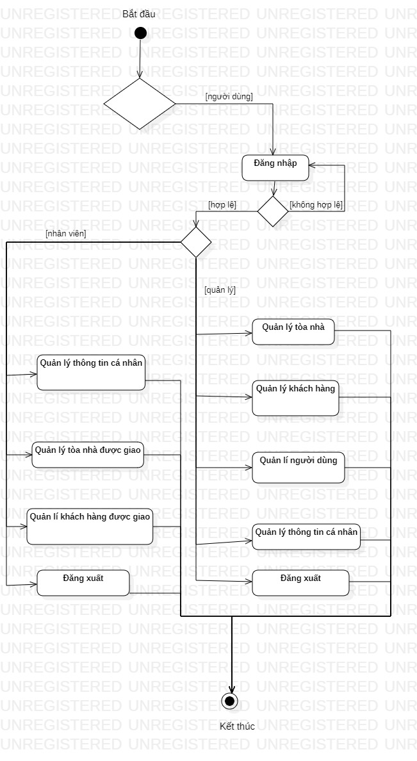

**Hình 3.8** Activity Diagram Tổng quan hệ thống

### 3.4.2 Đăng nhập

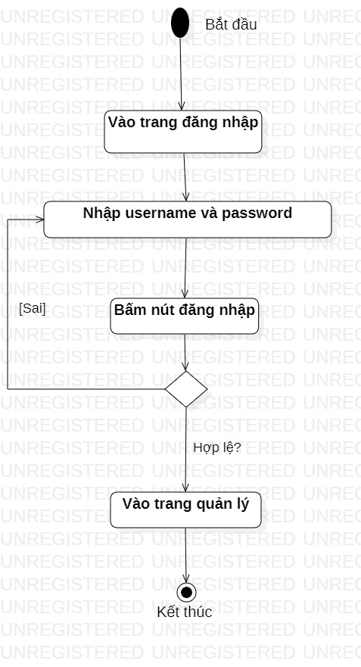

**Hình 3.9** Activity Diagram Đăng nhập

### 3.4.3 Quản lý người dùng

#### 3.4.3.1 Thêm người dùng

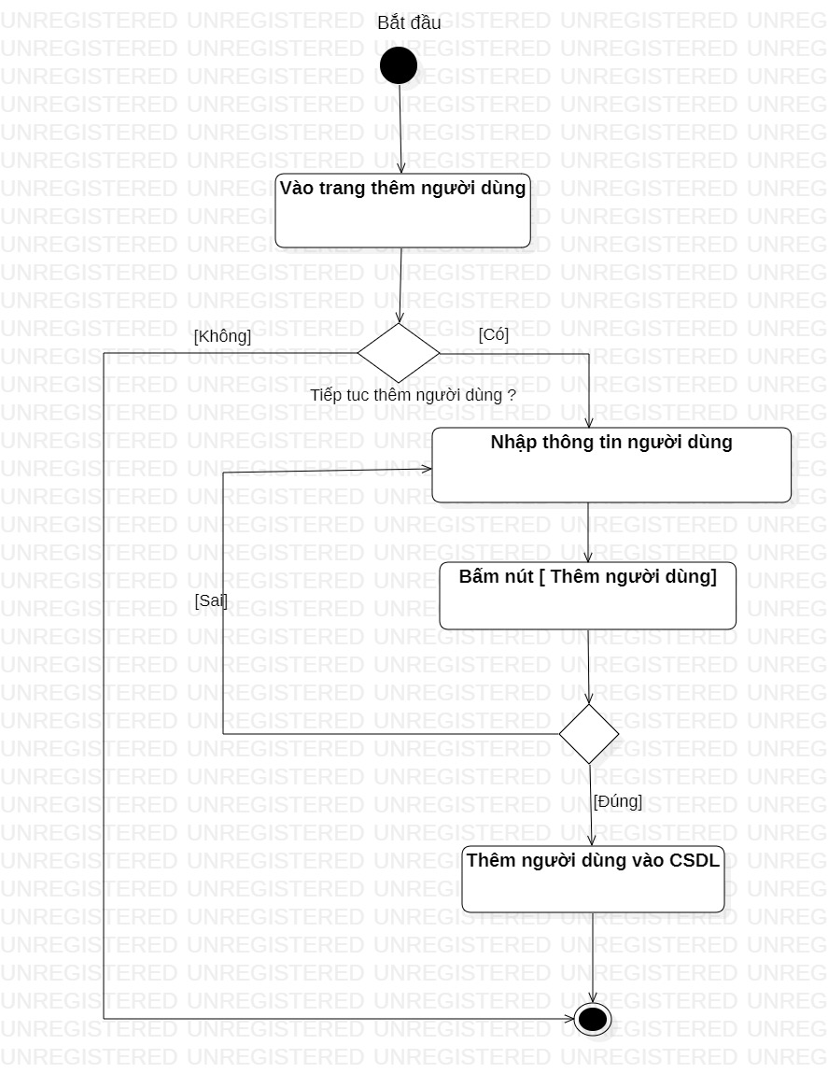

**Hình 3.10** Activity Diagram Thêm người dùng

#### 3.4.3.2 Chỉnh sửa người dùng

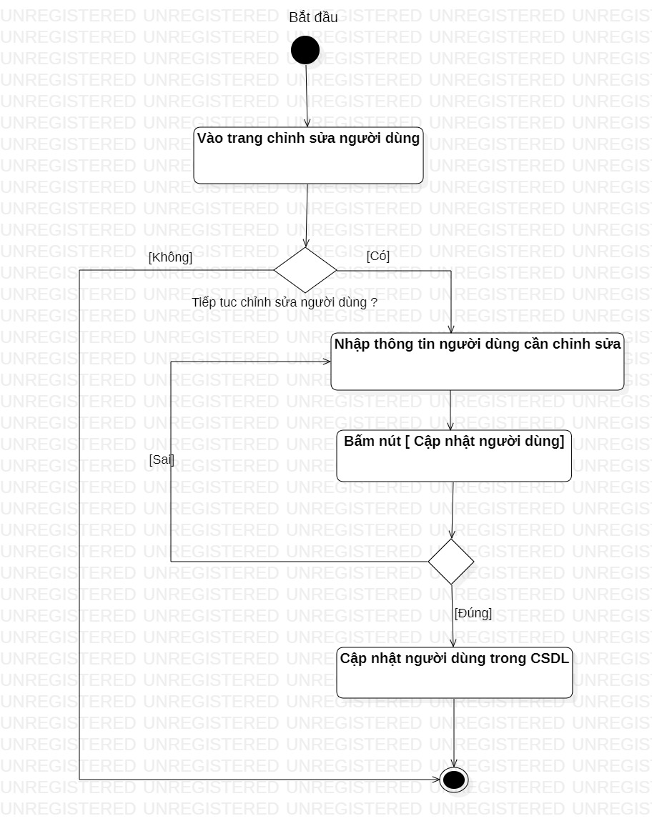

**Hình 3.11** Activity Diagram Chỉnh sửa người dùng

#### 3.4.3.3 Xóa người dùng

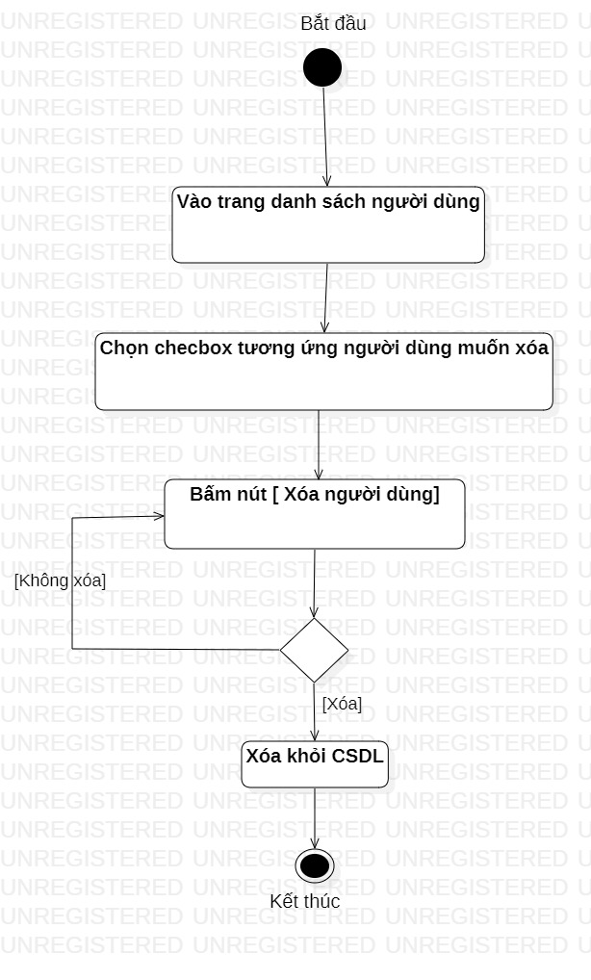

**Hình 3.12** Activity Diagram Xóa người dùng

#### 3.4.3.4 Tìm kiếm người dùng

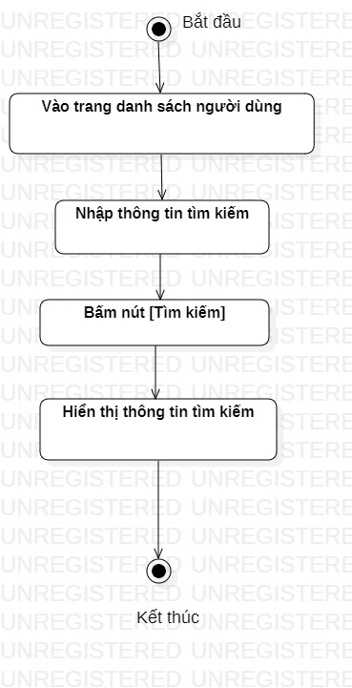

**Hình 3.13** Activity Diagram Tìm kiếm người dùng

### 3.4.4 Quản lý tòa nhà

#### 3.4.4.1 Thêm tòa nhà

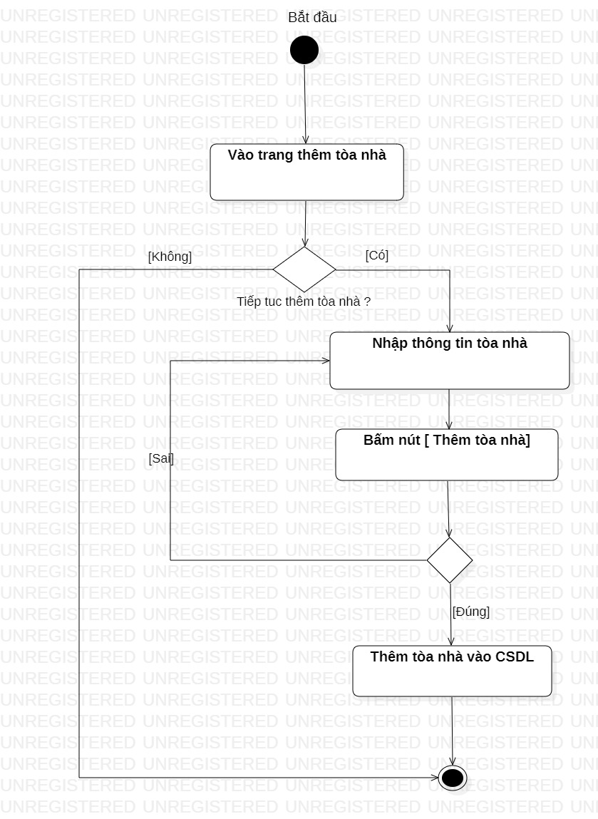

**Hình 3.14** Activity Diagram Thêm tòa nhà

#### 3.4.4.2 Chỉnh sửa tòa nhà

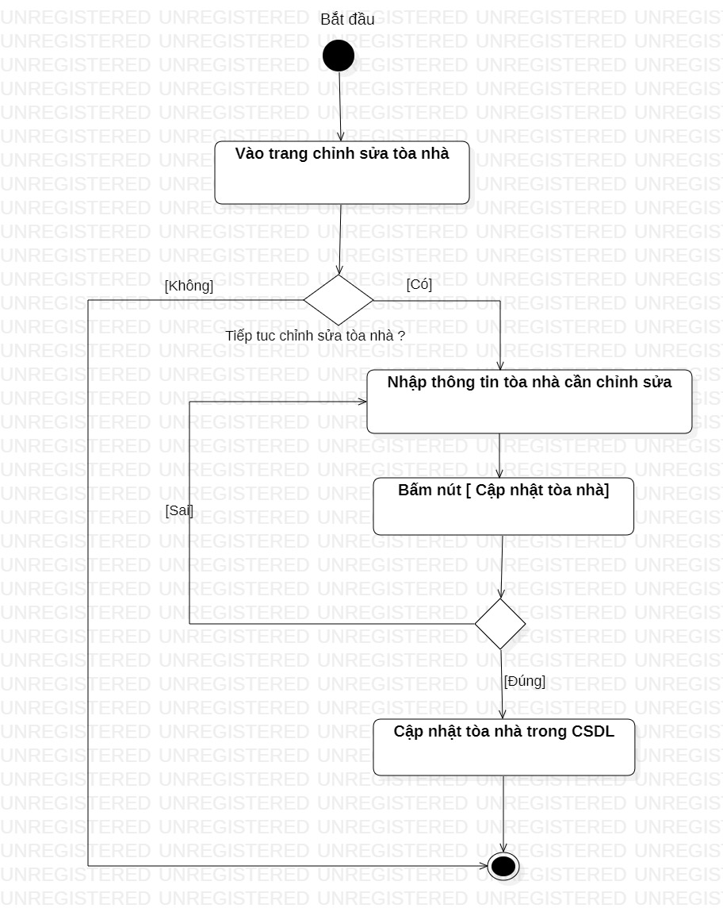

**Hình 3.15** Activity Diagram Chỉnh sửa tòa nhà

#### 3.4.4.3 Xóa tòa nhà

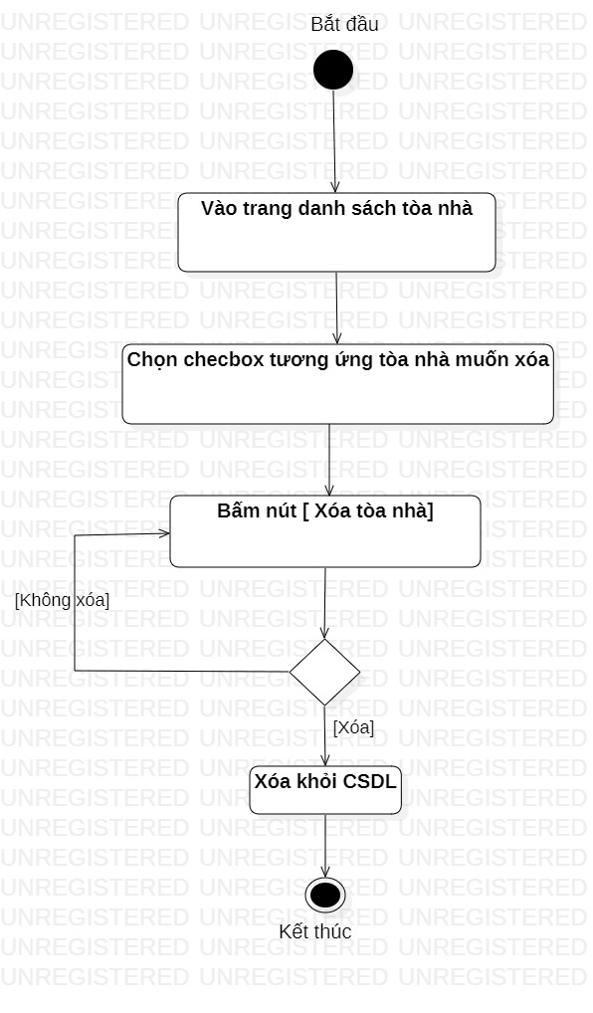

**Hình 3.16** Activity Diagram Xóa tòa nhà

#### 3.4.4.4 Tìm kiếm tòa nhà

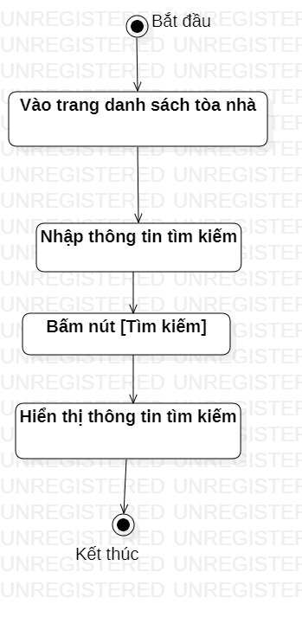

**Hình 3.17** Activity Diagram Tìm kiếm tòa nhà

#### 3.4.4.5 Giao tòa nhà cho nhân viên

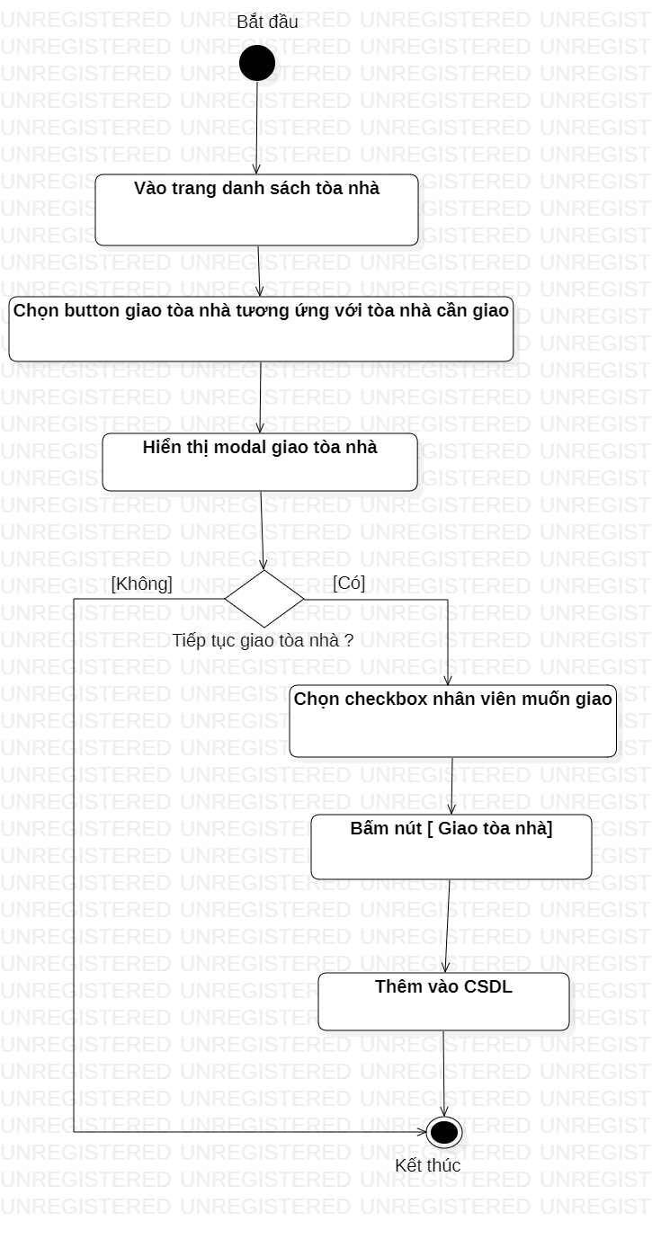

**Hình 3.18** Activity Diagram Giao tòa nhà cho nhân viên

### 3.4.5 Quản lý thông tin cá nhân

#### 3.4.5.1 Chỉnh sửa thông tin

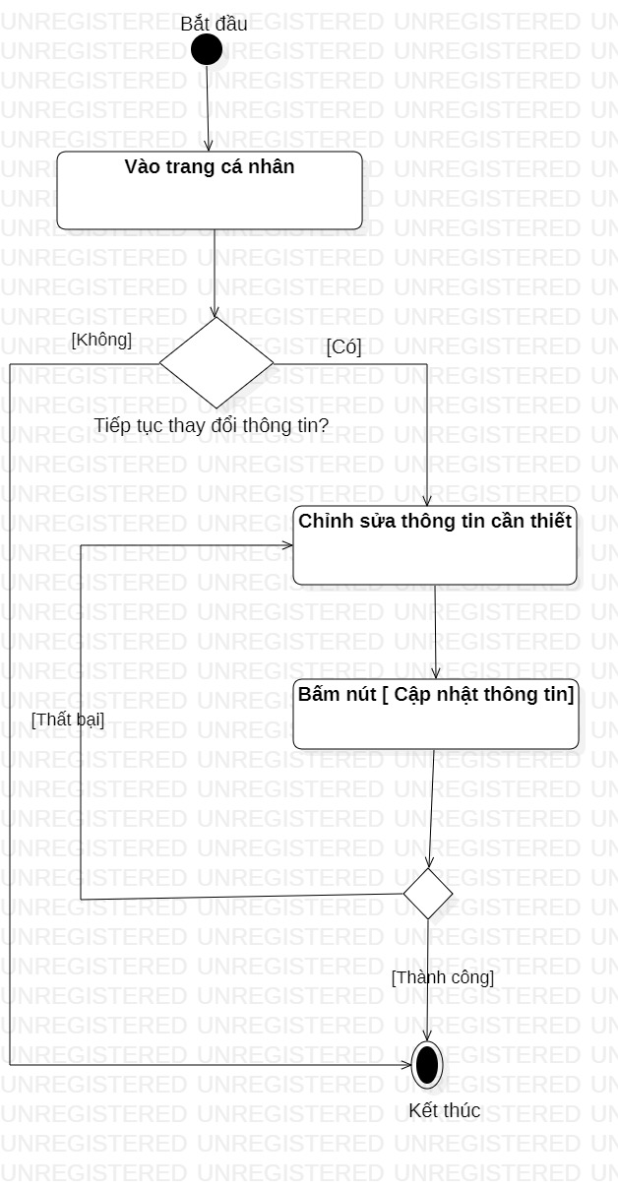

**Hình 3.19** Activity Diagram Chỉnh sửa thông tin

#### 3.4.5.2 Thay đổi mật khẩu

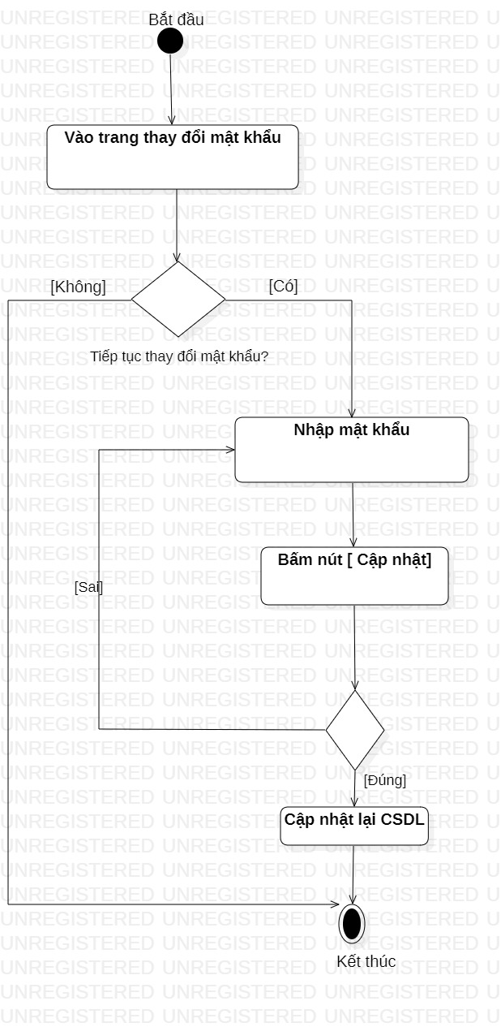

**Hình 3.20** Activity Diagram Thay đổi mật khẩu

### 3.4.6 Quản lý khách hàng

#### 3.4.6.1 Thêm khách hàng

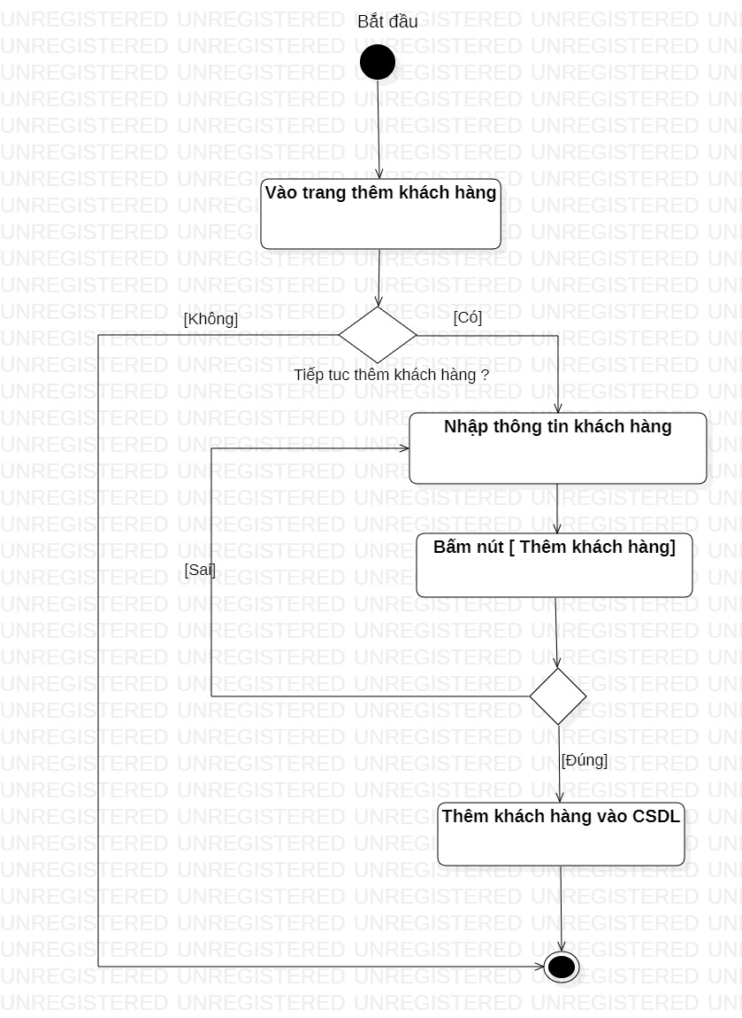

**Hình 3.21** Activity Diagram Thêm khách hàng

#### 3.4.6.2 Chỉnh sửa khách hàng

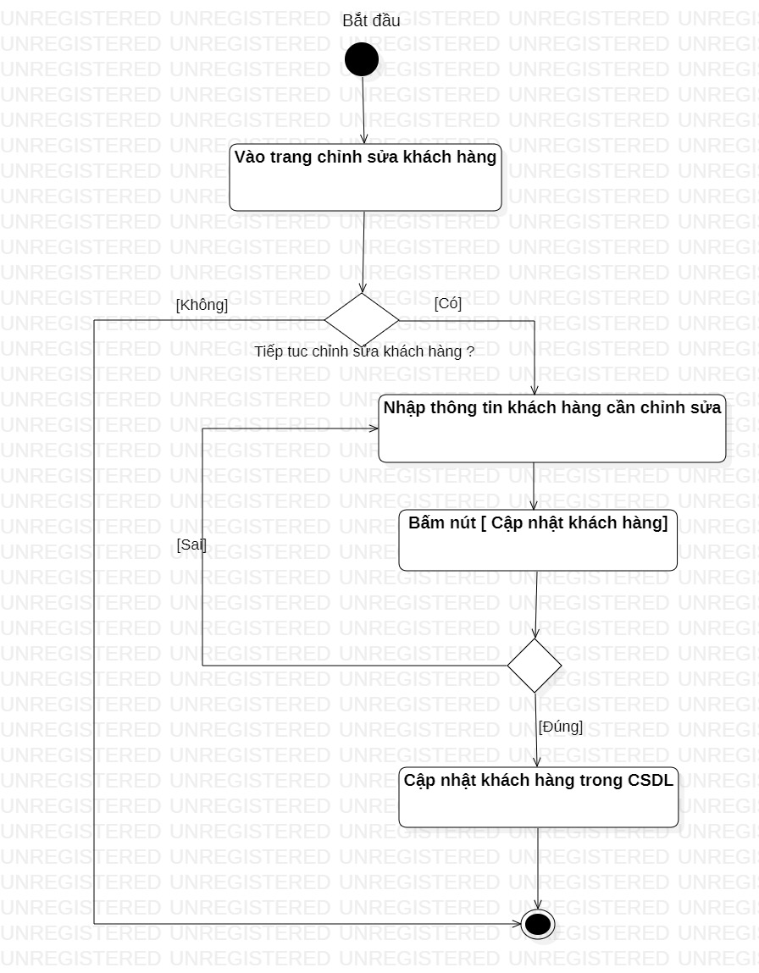

**Hình 3.22** Activity Diagram Chỉnh sửa khách hàng

#### 3.4.6.3 Xóa khách hàng

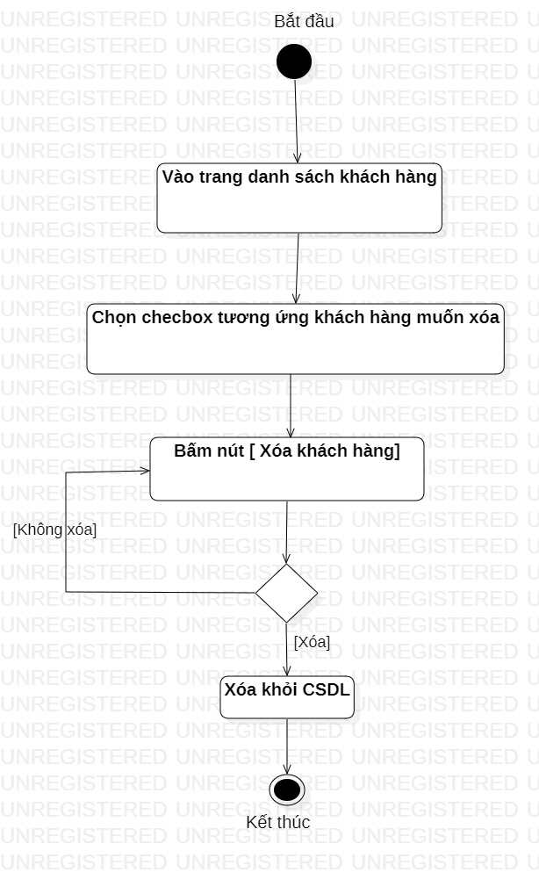

**Hình 3.23** Activity Diagram Xóa khách hàng

#### 3.4.6.4 Tìm kiếm khách hàng

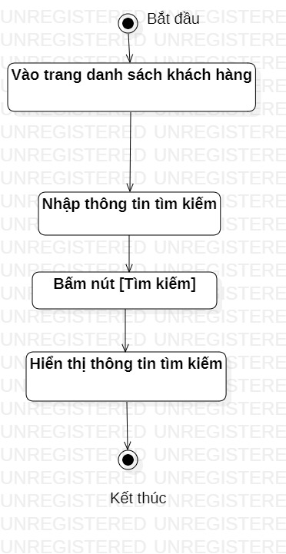

**Hình 3.24** Activity Diagram Tìm kiếm khách hàng

#### 3.4.6.5 Giao khách hàng cho nhân viên

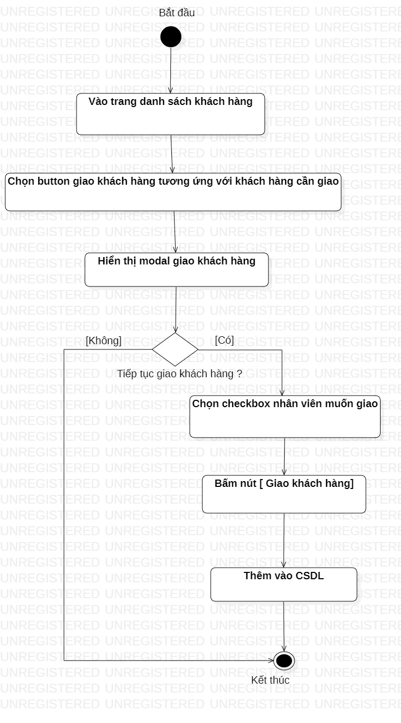

**Hình 3.25** Activity Diagram Giao khách hàng cho nhân viên

#### 3.4.6.6 Thêm giao dịch

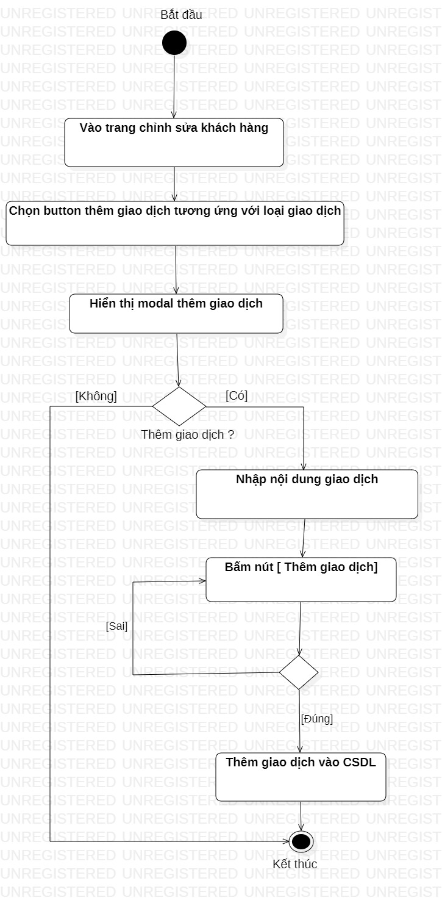

**Hình 3.26** Activity Diagram Thêm giao dịch giữa khách hàng và nhân viên

## Thiết kế Sequence Diagram

### Đăng nhập

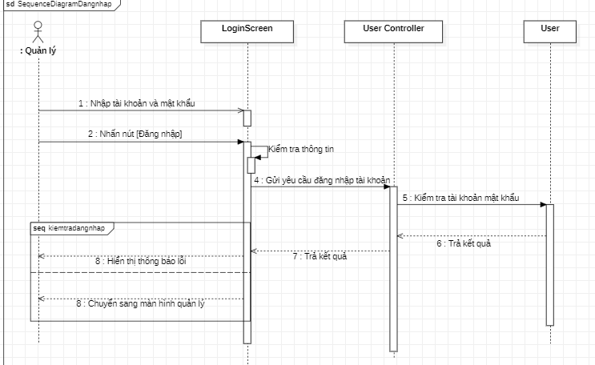

**Hình 3.27** Sequence Diagram Đăng nhập

### Quản lý người dùng

#### Thêm người dùng

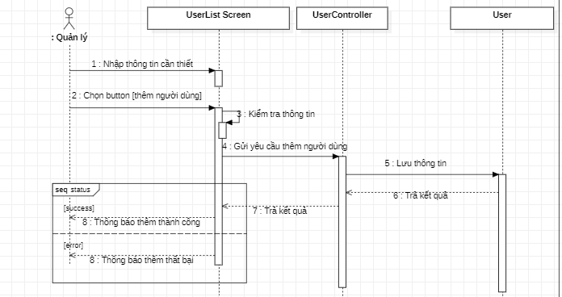

**Hình 3.28** Sequence Diagram Thêm người dùng

#### Chỉnh sửa người dùng

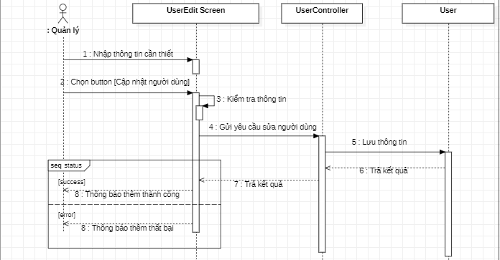

**Hình 3.29** Sequence Diagram Chỉnh sửa người dùng

#### Xóa người dùng

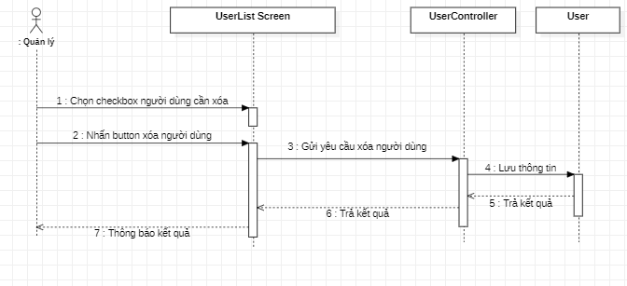

**Hình 3.30** Sequence Diagram Xóa người dùng

#### Tìm kiếm người dùng

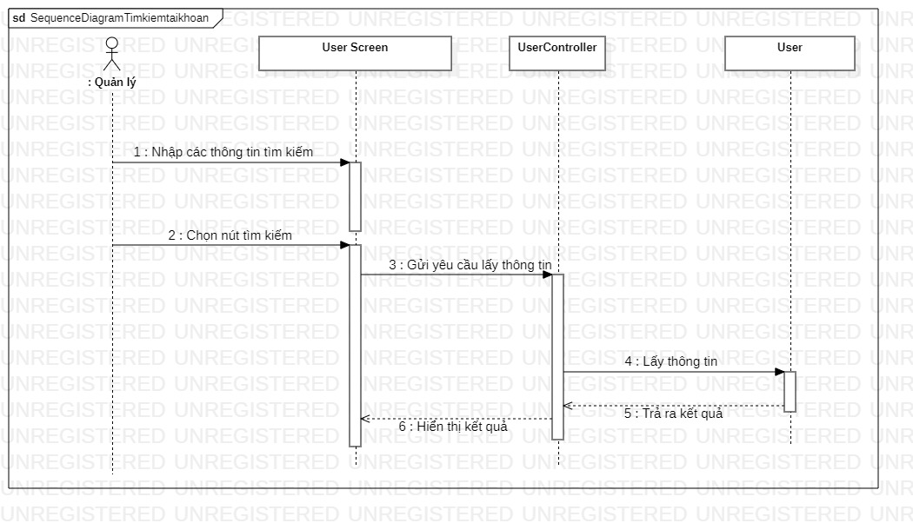

**Hình 3.31** Sequence Diagram Tìm kiếm người dùng

### Quản lý tòa nhà

#### Thêm tòa nhà

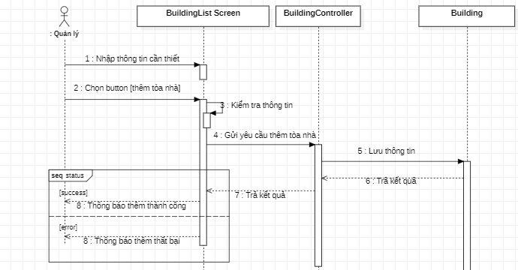

**Hình 3.32** Sequence Diagram Thêm tòa nhà

#### Chỉnh sửa tòa nhà

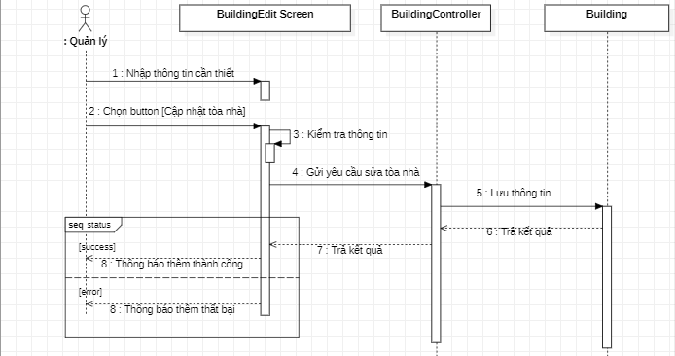

**Hình 3.33** Sequence Diagram Chỉnh sửa tòa nhà

#### Xóa tòa nhà

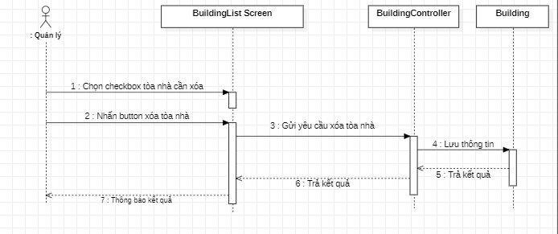

**Hình 3.34** Sequence Diagram Xóa tòa nhà

#### Tìm kiếm tòa nhà

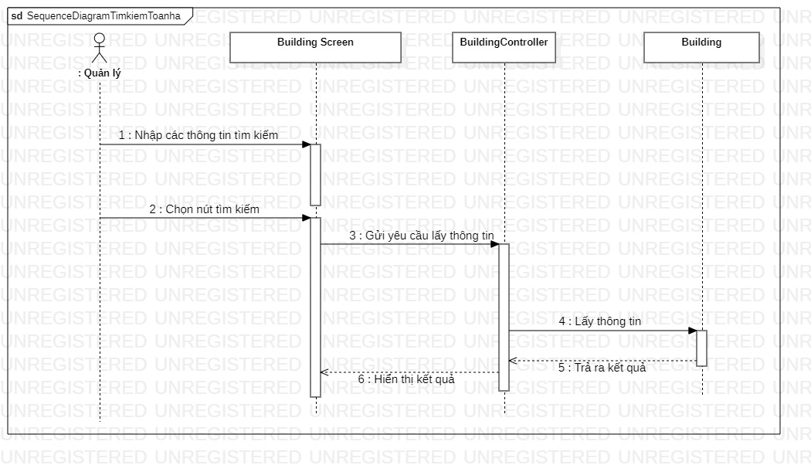

**Hình 3.35** Sequence Diagram Tìm kiếm tòa nhà

#### Giao tòa nhà cho nhân viên

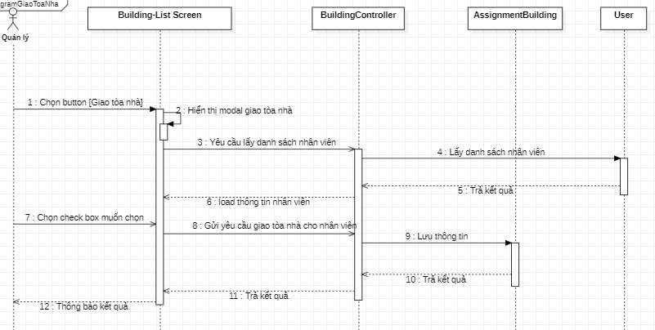

**Hình 3.36** Sequence Diagram Giao tòa nhà cho nhân viên

### Quản lý thông tin cá nhân

#### Chỉnh sửa thông tin

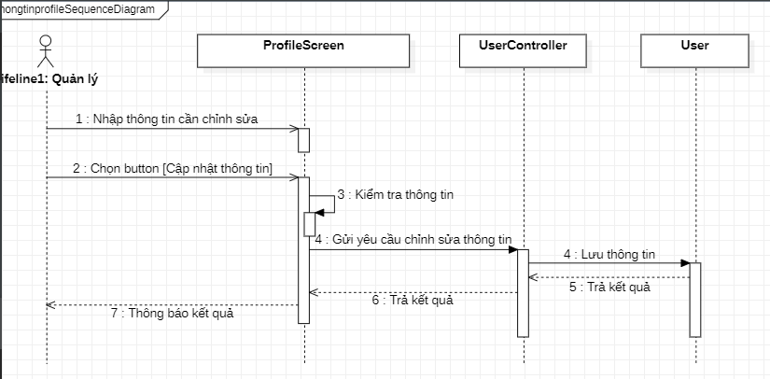

**Hình 3.37** Sequence Diagram Chỉnh sửa thông tin

#### Thay đổi mật khẩu

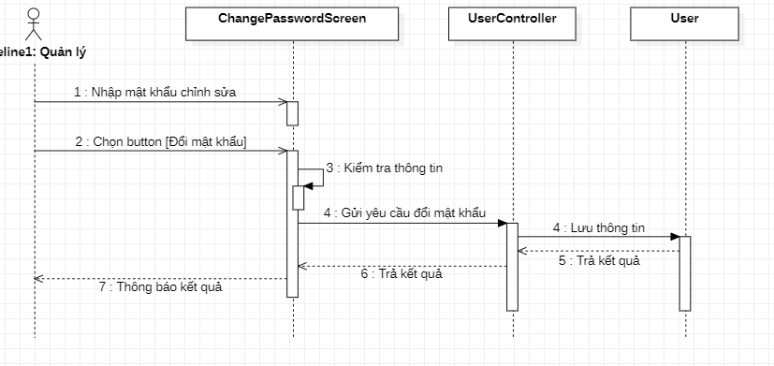

**Hình 3.38** Sequence Diagram Thay đổi mật khẩu

### Quản lý khách hàng

#### Tìm kiếm khách hàng

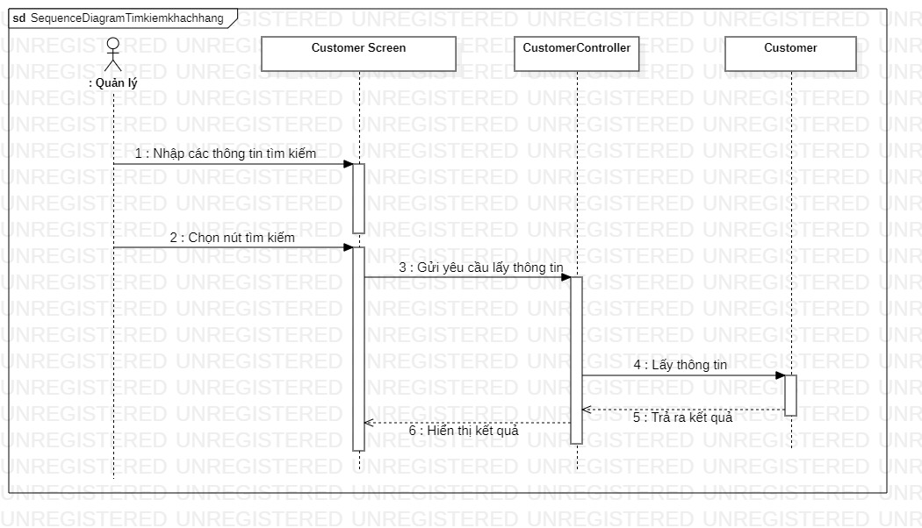

**Hình 3.39** Sequence Diagram Tìm kiếm khách hàng

#### Thêm khách hàng

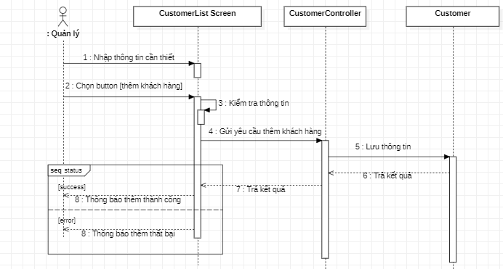

**Hình 3.40** Sequence Diagram Thêm khách hàng

#### Sửa khách hàng

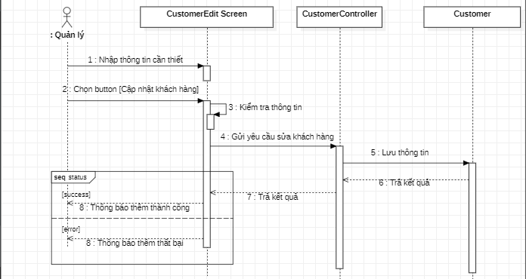

**Hình 3.41** Sequence Diagram Chỉnh sửa khách hàng

#### Xóa khách hàng

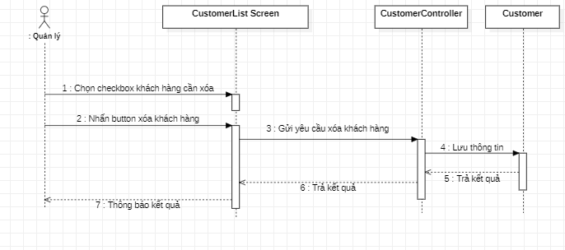

**Hình 3.42** Sequence Diagram Xóa khách hàng

#### Giao khách hàng

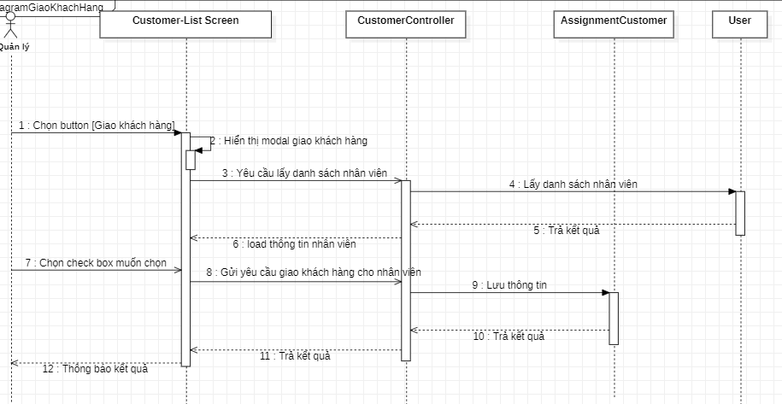

**Hình 3.43** Sequence Diagram Giao khách hàng

#### Thêm giao dịch

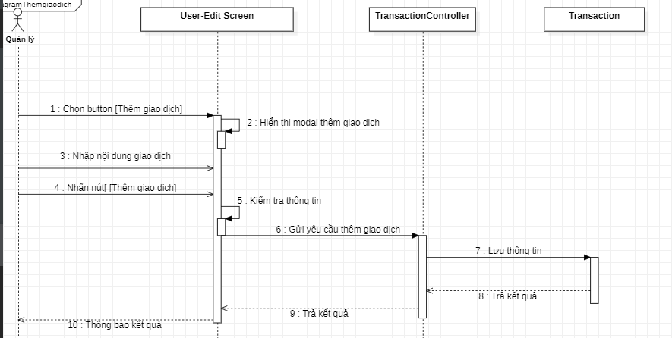

**Hình 3.44** Sequence Diagram Thêm giao dịch

## Thiết kế cơ sở dữ liệu

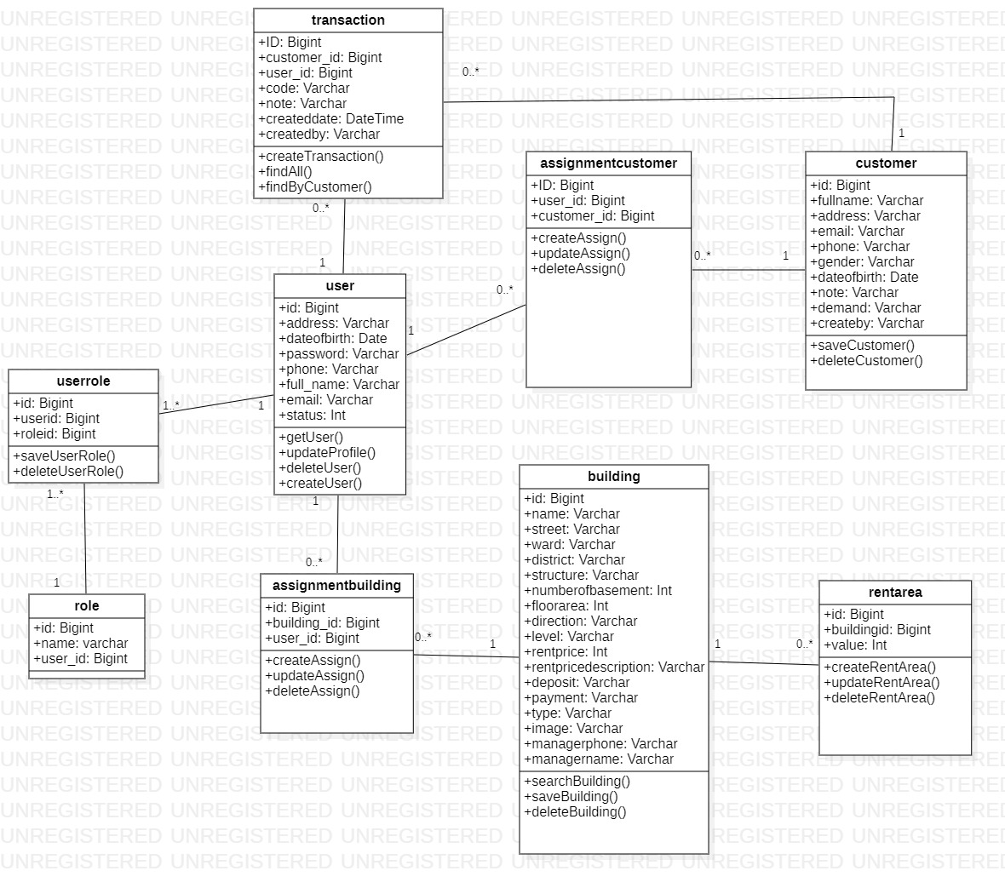

**Hình 3.45** Cơ sở dữ liệu

**Bảng 3.23** Mô tả bảng user

|  |  |  |
| --- | --- | --- |
| Tên cột | Kiểu dữ liệu | Mô tả |
| id | bigint | ID (khóa chính) |
| address | varchar | Địa chỉ |
| dateofbirth | date | ngày sinh |
| password | varchar | Password của tài khoản |
| phone | varchar | Số điện thoại |
| fullname | varchar | Họ tên người dùng |
| email | varchar | Email tài khoản |
| image | Varchar | Avatar |
| status | int | Trạng thái tài khoản |

***Bảng 3.24*** *Mô tả bảng role*

|  |  |  |
| --- | --- | --- |
| Tên cột | Kiểu dữ liệu | Mô tả |
| id | bigint | ID (khóa chính) |
| name | varchar | Tên role |

**Bảng 3.25** Mô tả bảng userrole

|  |  |  |
| --- | --- | --- |
| Tên cột | Kiểu dữ liệu | Mô tả |
| userid | bigint | ID người dùng (khóa ngoại) |
| roleid | bigint | ID role (khóa ngoại) |

**Bảng 3.26** Mô tả bảng tòa nhà

|  |  |  |
| --- | --- | --- |
| Tên cột | Kiểu dữ liệu | Mô tả |
| id | bigint | ID (khóa chính) |
| name | varchar | Tên tòa nhà |
| street | varchar | Tên đường |
| structure | varchar | Kết cấu |
| numberofbasement | int | Số tấng hầm |
| floorarea | varchar | Diện tích thuê |
| direction | varchar | Hướng |
| level | varchar | Hạng |
| rentprice | int | Giá thuê |
| rentpricedescription | varchar | Chi tiết giá thuê |
| deposit | varchar | Đặt cọc |
| payment | varchar | Thanh toán |
| type | varchar | Loại tòa nhà được lưu dạng tang_tret, nguyen_can, noi_tht |
| image | varchar | Ảnh của tòa nhà |
| managephone | varchar | Số điện thoại quản lý |
| managename | varchar | Tên của quản lý |

**Bảng 3.27** Mô tả bảng rentarea

|  |  |  |
| --- | --- | --- |
| Tên cột | Kiểu dữ liệu | Mô tả |
| id | bigint | ID (khóa chính) |
| buildingid | bigint | ID tòa nhà (khóa ngoại) |
| Value | int | Giá trị |

**Bảng 3.28** Mô tả bảng assignmentbuilding

|  |  |  |
| --- | --- | --- |
| Tên cột | Kiểu dữ liệu | Mô tả |
| id | bigint | ID (khóa chính) |
| buildingid | bigint | ID tòa nhà (khóa ngoại) |
| userid | bigint | ID nhân viên (khóa ngoại) |

**Bảng 3.29** Mô tả bảng assignmentcustomer

|  |  |  |
| --- | --- | --- |
| Tên cột | Kiểu dữ liệu | Mô tả |
| id | bigint | ID (khóa chính) |
| customerid | bigint | ID khách hàng(khóa ngoại) |
| Userid | bigint | ID nhân viên (khóa ngoại) |

**Bảng 3.30** Mô tả bảng transaction

|  |  |  |
| --- | --- | --- |
| Tên cột | Kiểu dữ liệu | Mô tả |
| id | bigint | ID (khóa chính) |
| Customerid | bigint | ID khách hàng (khóa ngoại) |
| Userid | bigint | ID nhân viên (khóa ngoại) |
| Code | Varchar | Loại giao dịch |
| Note | Varchar | Nội dung giao dich |
| createdate | DateTime | Thời gian nhập |
| createby | Varchar | Người tạo |

**Bảng 3.31** Mô tả bảng customer

|  |  |  |
| --- | --- | --- |
| Tên cột | Kiểu dữ liệu | Mô tả |
| id | bigint | ID (khóa chính) |
| address | varchar | Địa chỉ |
| dateofbirth | Date | Ngày sinh |
| Phone | varchar | Số điện thoại |
| fullname | varchar | Họ tên người dùng |
| email | varchar | Email tài khoản |
| demand | varchar | Nhu cầu |
| companyname | varchar | Tên công ty |

# CHƯƠNG 3: XÂY DỰNG WEBSITE VÀ KIỂM THỬ

## 4.1 Môi trường triển khai

- Cài đặt MySQL Workbench

- Tạo một database tên là "estate" trong MySQL Workbench

- Cài đặt môi trường java 8

- Bật trình duyệt, gõ localhost:8083 để vào trang dành cho quản lý

- Chạy lệnh maven install để maven download và cài đặt đầy đủ các thư viện mà phần mềm cần.

- Vào package resources/static, nhấn vào file application.properties để chỉnh sửa username và password khớp với tên và password trong MySQL Workbench

- Sau khi hoàn thành các bước kế trên, run project

## 4.2 Kiểm thử website

### 4.2.1 Quản lý tòa nhà

#### 4.2.1.2 Thêm tòa nhà

**Bảng 4.1** Test Case Thêm tòa nhà

|  |  |  |  |  |  |  |
| --- | --- | --- | --- | --- | --- | --- |
| TC_ID | Kịch bản | Các bước | Dữ liệu | Kết quả dự kiến | Kết quả thực tế | Pass/Fail |
| TC_1 | Thêm tòa nhà với tất cả các trường đều được nhập. | Truy cập localhost:8083.  Đăng nhập tài khoản.  Chọn danh sách tòa nhà. Nhấn nút thêm tòa nhà. Nhập các thông tin bắt buộc.  Nhấn nút thêm tòa nhà. |  | Thêm tòa nhà thành công. | Như mong đợi | Pass |
| TC_2 | Thêm tòa nhà với các trường không bắt buộc (hướng, hạng,…) được để trống, các trường còn lại đều được nhập. | Truy cập localhost:8083.  Đăng nhập tài khoản.  Chọn danh sách tòa nhà. Nhấn nút thêm tòa nhà mới.  Nhập đầy đủ các thông tin bắt buộc. Không nhập trường các trường không bắt buộc. Nhấn nút thêm tòa nhà. |  | Thêm tòa nhà thành công. | Như mong đợi | Pass |
| TC_3 | Thêm tòa nhà có 1 trong các trường bắt buộc không được nhập. | Truy cập localhost:8083.  Đăng nhập tài khoản.  Chọn danh sách tòa nhà. Nhấn nút thêm tòa nhà mới. Nhập thông tin, nhưng có 1 hoặc nhiều trường bắt buộc không được nhập. Nhấn nút thêm tòa nhà. | Tên tòa nhà: để trống  Quận: 1  Phường: Phạm Ngũ Lão  Đường: 170 Bùi Thị Xuân | Đăng tin thất bại. Hiện thông báo “tên tòa nhà không được để trống”. | Như mong đợi | Pass |

#### 4.2.1.2 Chỉnh sửa tòa nhà

**Bảng 4.2** Test Case Chỉnh sửa tòa nhà

|  |  |  |  |  |  |  |
| --- | --- | --- | --- | --- | --- | --- |
| TC_ID | Kịch bản | Các bước | Dữ liệu | Kết quả dự kiến | Kết quả thực tế | Pass/Fail |
| TC_4 | Người quản lý chỉnh sửa tòa nhà, nhập đầy đủ các trường. | Truy cập localhost:8083.  Đăng nhập tài khoản.  Vào trang danh sách tòa nhà, bấm nút cập nhật tòa nhà. Nhập đầy đủ các thông tin.  Nhấn nút cập nhật. |  | Chỉnh sửa tòa nhà thành công. | Như mong đợi | Pass |
| TC_5 | Người quản lý chỉnh sửa tòa nhà, bỏ trống 1 hoặc nhiều trường bắt buộc. | Truy cập localhost:8083.  Đăng nhập tài khoản.  Vào trang danh sách tòa nhà, bấm nút cập nhật. Nhập thông tin, nhưng bỏ trống 1 hoặc nhiều trường bắt buộc.  Nhấn nút cập nhật. | Tên tòa nhà: để trống  Quận: 1  Phường: Phạm Ngũ Lão  Đường: 170 Bùi Thị Xuân | Chỉnh sửa tòa nhà thất bại. Hiện lỗi thông báo “tên tòa nhà không được để trống”. | Như mong đợi | Pass |

#### 4.2.1.3 Xóa tòa nhà

**Bảng 4.3** Test Case xóa tòa nhà

|  |  |  |  |  |  |  |
| --- | --- | --- | --- | --- | --- | --- |
| TC_ID | Kịch bản | Các bước | Dữ liệu | Kết quả dự kiến | Kết quả thực tế | Pass/Fail |
| TC_6 | Người quản lý xóa tòa nhà. | Truy cập localhost:8083.  Đăng nhập tài khoản.  Vào trang danh sách tòa nhà, bấm vào checkbox tòa nhà cần xóa.  Nhấn nút xóa. |  | Xóa tòa nhà thành công. | Như mong đợi | Pass |

#### 4.2.1.4 Giao tòa nhà

**Bảng 4.4** Test Case giao tòa nhà

|  |  |  |  |  |  |  |
| --- | --- | --- | --- | --- | --- | --- |
| TC_ID | Kịch bản | Các bước | Dữ liệu | Kết quả dự kiến | Kết quả thực tế | Pass/Fail |
| TC_7 | Người quản lý giao tòa nhà cho nhân viên quản lý. | Truy cập localhost:8083.  Đăng nhập tài khoản.  Vào trang danh sách tòa nhà, bấm vào button giao tòa nhà, xuất hiện modal.  Nhấn vào checkbox nhân viên cần giao  Nhấn nút giao tòa nhà. |  | Giao tòa nhà thành công. | Như mong đợi | Pass |

### 4.2.2 Quản lý khách hàng

#### 4.2.2.1 Thêm khách hàng

**Bảng 4.5** Test Case Thêm khách hàng

|  |  |  |  |  |  |  |
| --- | --- | --- | --- | --- | --- | --- |
| TC_ID | Kịch bản | Các bước | Dữ liệu | Kết quả dự kiến | Kết quả thực tế | Pass/Fail |
| TC_8 | Thêm khách hàng với tất cả các trường bắt buộc đều được nhập, nhập số điện thoại không đủ 10 số và có chứa văn bản | Truy cập localhost:8083.  Đăng nhập tài khoản.  Vào trang danh sách khách hàng, nhấn nút thêm khách hàng.  Nhập các thông tin bắt buộc.  Nhấn nút thêm khách hàng. | Phone: 0123 hoặc phone: ưew1 | Thêm khách hàng thất bại. Hiện thông báo “số điện thoại không đúng định dạng”. | Như mong đợi | Pass |
| TC_9 | Thêm khách hàng với tất cả các trường bắt buộc đều được nhập, nhập email không có @gmail.com | Truy cập localhost:8083.  Đăng nhập tài khoản.  Vào trang danh sách khách hàng, nhấn nút thêm khách hàng.  Nhập các thông tin bắt buộc.  Nhấn nút thêm khách hàng. | Email: duynguyen | Thêm khách hàng thất bại. Hiện thông báo “email không đúng định dạng”. | Như mong đợi | Pass |
| TC_10 | Thêm khách hàng với tất cả các trường bắt buộc đều được nhập. | Truy cập localhost:8083.  Đăng nhập tài khoản.  Vào trang danh sách khách hàng, nhấn nút thêm khách hàng.  Nhập các thông tin bắt buộc.  Nhấn nút thêm khách hàng. |  | Thêm khách hàng thành công. | Như mong đợi | Pass |
| TC_11 | Thêm khách hàng với 2 trường không bắt buộc (email, địa chỉ) được để trống, các trường còn lại đều được nhập. | Truy cập localhost:8083.  Đăng nhập tài khoản.  Vào trang danh sách khách hàng, nhấn nút thêm khách hàng.  Nhập đầy đủ các thông tin bắt buộc. Không nhập trường tiện ích và mô tả chi tiết.  Nhấn nút thêm tòa nhà. |  | Thêm khách hàng thành công. | Như mong đợi | Pass |
| TC_12 | Thêm khách hàng có 1 trong các trường bắt buộc không được nhập. | Truy cập localhost:8083.  Đăng nhập tài khoản.  Nhấn nút thêm khách hàng mới.  Nhập thông tin, nhưng có 1 hoặc nhiều trường bắt buộc không được nhập.  Nhấn nút thêm khách hàng. | Tên đầy đủ : Duy nguyễn  Số điện thoại : để trống  Email: duynguyen@gmail  .com | Thêm khách hàng thất bại. Hiện lỗi thông báo “số điện thoại không được để trống”. | Như mong đợi | Pass |

#### 4.2.2.2 Chỉnh sửa khách hàng

**Bảng 4.6** Test Case Chỉnh sửa khách hàng

|  |  |  |  |  |  |  |
| --- | --- | --- | --- | --- | --- | --- |
| TC_ID | Kịch bản | Các bước | Dữ liệu | Kết quả dự kiến | Kết quả thực tế | Pass/Fail |
| TC_13 | Chỉnh sửa khách hàng với tất cả các trường bắt buộc đều được nhập, nhập số điện thoại không đủ 10 số và có chứa văn bản | Truy cập localhost:8083.  Đăng nhập tài khoản.  Vào trang danh sách khách hàng, nhấn nút thêm khách hàng.  Nhập các thông tin bắt buộc.  Nhấn nút thêm khách hàng. | Phone: 0123 hoặc phone: ưew1 | Thêm khách hàng thất bại. Hiện thông báo “số điện thoại không đúng định dạng”. | Như mong đợi. | Pass |
| TC_14 | Chỉnh sửa khách hàng với tất cả các trường bắt buộc đều được nhập, nhập email không có @gmail.com | Truy cập localhost:8083.  Đăng nhập tài khoản.  Vào trang danh sách khách hàng, nhấn nút thêm khách hàng.  Nhập các thông tin bắt buộc.  Nhấn nút thêm khách hàng. | Email: duynguyen | Thêm khách hàng thất bại. Hiện thông báo “email không đúng định dạng”. | Như mong đợi. | Pass |
| TC_15 | Chỉnh sửa khách hàng với tất cả các trường bắt buộc đều được nhập, nhập tên đầy đủ dạng số | Truy cập localhost:8083.  Đăng nhập tài khoản.  Vào trang danh sách khách hàng, nhấn nút thêm khách hàng.  Nhập các thông tin bắt buộc.  Nhấn nút thêm khách hàng. |  | Thêm khách hàng thất bại. Hiện thông báo “tên đầy đủ không chứa dạng số” | Như mong đợi. | Pass |

#### 4.2.2.3 Xóa khách hàng

**Bảng 4.7** Test Case Xóa khách hàng

|  |  |  |  |  |  |  |
| --- | --- | --- | --- | --- | --- | --- |
| TC_ID | Kịch bản | Các bước | Dữ liệu | Kết quả dự kiến | Kết quả thực tế | Pass/Fail |
| TC_16 | Người quản lý xóa khách hàng. | Truy cập localhost:8083.  Đăng nhập tài khoản.  Vào trang danh sách khách hàng, bấm vào checkbox khách hàng cần xóa.  Nhấn nút xóa. |  | Xóa khách hàng thành công. | Như mong đợi | Pass |

#### 4.2.2.4 Giao khách hàng

**Bảng 4.8** Test Case Giao khách hàng

|  |  |  |  |  |  |  |
| --- | --- | --- | --- | --- | --- | --- |
| TC_ID | Kịch bản | Các bước | Dữ liệu | Kết quả dự kiến | Kết quả thực tế | Pass/Fail |
| TC_17 | Người quản lý giao khách hàng cho nhân viên quản lý. | Truy cập localhost:8083.  Đăng nhập tài khoản.  Vào trang danh sách khách hàng, bấm vào button giao tòa nhà, xuất hiện modal.  Nhấn vào checkbox nhân viên cần giao  Nhấn nút giao khách hàng. |  | Giao khách hàng thành công. | Như mong đợi | Pass |

#### 4.2.2.5 Thêm giao dịch

**Bảng 4.9** Test Case Thêm giao dịch

|  |  |  |  |  |  |  |
| --- | --- | --- | --- | --- | --- | --- |
| TC_ID | Kịch bản | Các bước | Dữ liệu | Kết quả dự kiến | Kết quả thực tế | Pass/Fail |
| TC_18 | Nhân viên thêm giao dịch với khách hàng. | Truy cập localhost:8083.  Đăng nhập tài khoản.  Vào trang danh sách khách hàng, bấm vào button cập nhật khách hàng, chọn button thêm giao dịch,xuất hiện modal.Nhập nội dung cần ghi chú  Nhấn nút thêm giao dịch. |  | Giao khách hàng thành công. | Như mong đợi | Pass |
| TC_19 | Nhân viên thêm giao dịch với khách hàng với trường ghi chú để trống. | Truy cập localhost:8083.  Đăng nhập tài khoản.  Vào trang danh sách khách hàng, bấm vào button cập nhật khách hàng, chọn button thêm giao dịch,xuất hiện modal.  Nội dung cần ghi chú để trống  Nhấn nút thêm giao dịch. | Ghi chú : để trống | Giao khách hàng thất bại. Hiện thông báo “ghi chú không để trống” | Như mong đợi. | Pass |

### 4.2.3 Quản lý thông tin cá nhân

#### 4.2.3.1 Chỉnh sửa thông tin

**Bảng 4.10** Test Case Chỉnh sửa thông tin

|  |  |  |  |  |  |  |
| --- | --- | --- | --- | --- | --- | --- |
| TC_ID | Kịch bản | Các bước | Dữ liệu | Kết quả dự kiến | Kết quả thực tế | Pass/Fail |
| TC_20 | Người dùng thay đổi thông tin cá nhân, nhập đầy đủ các trường, trường số điện thoại không đúng định dạng | Truy cập localhost:8083.  Vào trang cá nhân.  Nhấn nút Cập nhật.  Nhập đầy đủ thông tin.  Nhấn nút Cập nhật. | Phone: 0123 hoặc phone: ưew1 | Chỉnh sửa thông thất bại, hiện thông báo “số điện thoại không đúng định dạng”. | Như mong đợi. | Pass |
| TC_21 | Người dùng thay đổi thông tin cá nhân, nhập đầy đủ các trường, email không đúng định dạng | Truy cập localhost:8083.  Vào trang cá nhân.  Nhấn nút Cập nhật.  Nhập đầy đủ thông tin.  Nhấn nút Cập nhật. | Email: duynguyen | Chỉnh sửa thông thất bại, hiện thông báo “email không đúng định dạng”. | Như mong đợi. | Pass |
| TC_22 | Người dùng thay đổi thông tin cá nhân, nhập đầy đủ các trường. | Truy cập localhost:8083.  Vào trang cá nhân.  Nhấn nút Cập nhật.  Nhập đầy đủ thông tin.  Nhấn nút Cập nhật. |  | Thay đổi thông tin thành công. | Như mong đợi. | Pass |
| TC_23 | Người dùng thay đổi thông tin cá nhân, không nhập trường họ tên. | Truy cập localhost:8083.  Vào trang cá nhân.  Nhấn nút Cập nhật.  Nhập thiếu trường họ tên.  Nhấn nút Cập nhật. |  | Thay đổi thông tin thất bại. | Như mong đợi. | Pass |

#### 4.2.3.2 Thay đổi mật khẩu

**Bảng 4.11** Test Case Thay đổi mật khẩu

|  |  |  |  |  |  |  |
| --- | --- | --- | --- | --- | --- | --- |
| TC_ID | Kịch bản | Các bước | Dữ liệu | Kết quả dự kiến | Kết quả thực tế | Pass/Fail |
| TC_24 | Người dùng thay đổi mật khẩu với mật khẩu hiện tại chính xác, mật khẩu mới và xác nhận mật khẩu giống nhau. | Truy cập localhost:8083.  Vào trang cá nhân.  Nhấn nút Đổi mật khẩu.  Nhập chính xác các thông tin yêu cầu.  Nhấn nút Chấp nhận. |  | Thay đổi mật khẩu thành công. | Như mong đợi. | Pass |
| TC_25 | Người dùng thay đổi mật khẩu với mật khẩu cũ,mật khẩu mới, mật khẩu hiện tại để trống | Truy cập localhost:8083.  Vào trang cá nhân.  Nhấn nút Đổi mật khẩu.  Nhập chính xác các thông tin yêu cầu.  Nhấn nút Chấp nhận. |  | Thay đổi mật khẩu thất bại, hiện thông báo “trường không được để trống”. | Như mong đợi. | Pass |
| TC_26 | Người dùng thay đổi mật khẩu với mật khẩu hiện tại chính xác, mật khẩu mới và xác nhận mật khẩu không giống nhau. | Truy cập localhost:8083.  Vào trang cá nhân.  Nhấn nút Đổi mật khẩu.  Nhập chính xác mật khẩu hiện tại nhưng xác nhận mật khẩu sai.  Nhấn nút Chấp nhận. | newpassword : 123456  confirmpassword:  1234567 | Thay đổi mật khẩu thất bại, hiện thông báo “mật khẩu không khớp”. | Như mong đợi. | Pass |
| TC_27 | Người dùng thay đổi mật khẩu với mật khẩu hiện tại sai, mật khẩu mới và xác nhận mật khẩu giống nhau. | Truy cập localhost:8083.  Vào trang cá nhân.  Nhấn nút Đổi mật khẩu.  Nhập mật khẩu mới và xác nhận mật khẩu chính xác nhưng sai mật khẩu hiện tại.  Nhấn nút Chấp nhận. |  | Thay đổi mật khẩu thất bại,  hiện thông báo “mật khẩu không đúng”. | Như mong đợi | Pass |

### 4.2.4 Quản lý người dùng

#### 4.2.4.1 Tạo người dùng mới

**Bảng 4.12** Test Case Tạo người dùng mới

|  |  |  |  |  |  |  |
| --- | --- | --- | --- | --- | --- | --- |
| TC_ID | Kịch bản | Các bước | Dữ liệu | Kết quả dự kiến | Kết quả thực tế | Pass/Fail |
| TC_28 | Thêm người dùng với tất cả các trường bắt buộc đều được nhập, nhập số điện thoại không đủ 10 số và có chứa văn bản | Truy cập localhost:8083.  Đăng nhập tài khoản.  Vào trang danh sách người dùng, nhấn nút thêm người dùng.  Nhập các thông tin bắt buộc, số điện thoại không đủ 10 số  Nhấn nút thêm người dùng. | Phone: 0123 hoặc phone: ưew1 | Thêm người dùng thất bại. Hiện thông báo “số điện thoại không đúng định dạng”. | Như mong đợi | Pass |
| TC_29 | Thêm người dùng với tất cả các trường bắt buộc đều được nhập, nhập email không có @gmail.com | Truy cập localhost:8083.  Đăng nhập tài khoản.  Vào trang danh sách người dùng, nhấn nút thêm người dùng.  Nhập các thông tin bắt buộc và nhập gmail không đúng định dạng.  Nhấn nút thêm tài khoản. | Email: duynguyen | Thêm người dùng thất bại. Hiện thông báo “email không đúng định dạng”. | Như mong đợi | Pass |
| TC_30 | Thêm người dùng với tất cả các trường bắt buộc đều được nhập, nhập tên đăng nhập dưới 5 kí tự | Truy cập localhost:8083.  Đăng nhập tài khoản.  Vào trang danh sách người dùng, nhấn nút thêm người dùng.  Nhập các thông tin bắt buộc và nhập tên đăng nhập dưới 5 kí tự.  Nhấn nút thêm người dùng. | Username: ad | Thêm người dùng thất bại. Hiện thông báo “hãy nhập ít nhất 6 kí tự”. | Như mong đợi. | Pass |
| TC_31 | Thêm người dùng với tất cả các trường bắt buộc đều được nhập. | Truy cập localhost:8083.  Đăng nhập tài khoản.  Vào trang danh sách người dùng, nhấn nút thêm người dùng.  Nhập các thông tin bắt buộc.  Nhấn nút thêm người dùng. |  | Thêm người dùng thành công. | Như mong đợi | Pass |
| TC_32 | Thêm người dùng với 2 trường không bắt buộc (email, địa chỉ) được để trống, các trường còn lại đều được nhập. | Truy cập localhost:8083.  Đăng nhập tài khoản.  Vào trang danh sách tài khoản, nhấn nút thêm người dùng.  Nhập đầy đủ các thông tin bắt buộc. Không nhập trường tiện ích và mô tả chi tiết.  Nhấn nút thêm người dùng. |  | Thêm người dùng thành công. | Như mong đợi | Pass |
| TC_33 | Thêm người dùng có 1 trong các trường bắt buộc không được nhập. | Truy cập localhost:8083.  Đăng nhập tài khoản.  Nhấn nút người dùng mới.  Nhập thông tin, nhưng có 1 hoặc nhiều trường bắt buộc không được nhập.  Nhấn nút thêm người dùng. |  | Thêm người dùng thất bại. Hiện lỗi thông báo “ trường không được để trống. | Như mong đợi | Pass |

#### 4.2.4.2 Chỉnh sửa thông tin người dùng

**Bảng 4.13** Test Case Chỉnh sửa thông tin người dùng

|  |  |  |  |  |  |  |
| --- | --- | --- | --- | --- | --- | --- |
| TC_ID | Kịch bản | Các bước | Dữ liệu | Kết quả dự kiến | Kết quả thực tế | Pass/Fail |
| TC_34 | Thay đổi thông tin người dùng. Nhập đầy đủ thông tin của tài khoản. | Truy cập localhost:8083.  Đăng nhập bằng tài khoản quản trị viên.  Vào trang danh sách người dùng.  Chọn button chỉnh sửa người dùng.  Nhập đầy đủ thông tin,  Nhấn nút Lưu thay đổi. |  | Thay đổi thông tin của một người dùng thành công. | Như mong đợi. | Pass |
| TC_36 | Thay đổi người dùng có 1 trong các trường bắt buộc không được nhập. | Truy cập localhost:8083.  Đăng nhập bằng tài khoản quản trị viên.  Vào trang danh sách tài khoản.  Chọn button chỉnh sửa tài khoản.  Nhập các thông tin. Không nhập một trường bắt buộc  Nhấn nút Lưu thay đổi. |  | Thay đổi thông tin của người dùng thất bại. Hiện lỗi thông báo “trường không được để trống. | Như mong đợi. | Pass |

#### 4.2.4.3 Xóa người dùng

**Bảng 4.14** Test Case Xóa người dùng

|  |  |  |  |  |  |  |
| --- | --- | --- | --- | --- | --- | --- |
| TC ID | Kịch bản | Các bước | Dữ liệu | Kết quả dự kiến | Kết quả thực tế | Pass/Fail |
| TC_37 | Xóa tài khoản của người dùng | Truy cập localhost:8083.  Đăng nhập bằng tài khoản quản trị viên.  Vào trang danh sách tài khoản.  Chọn checkbox với tài khoản cần xóa.  Nhấn nút xóa. |  | Xóa tài khoản người dùng thành công. | Như mong đợi. | Pass |

## 4.3 Kết quả và giao diện website

### 4.3.1 Đăng nhập

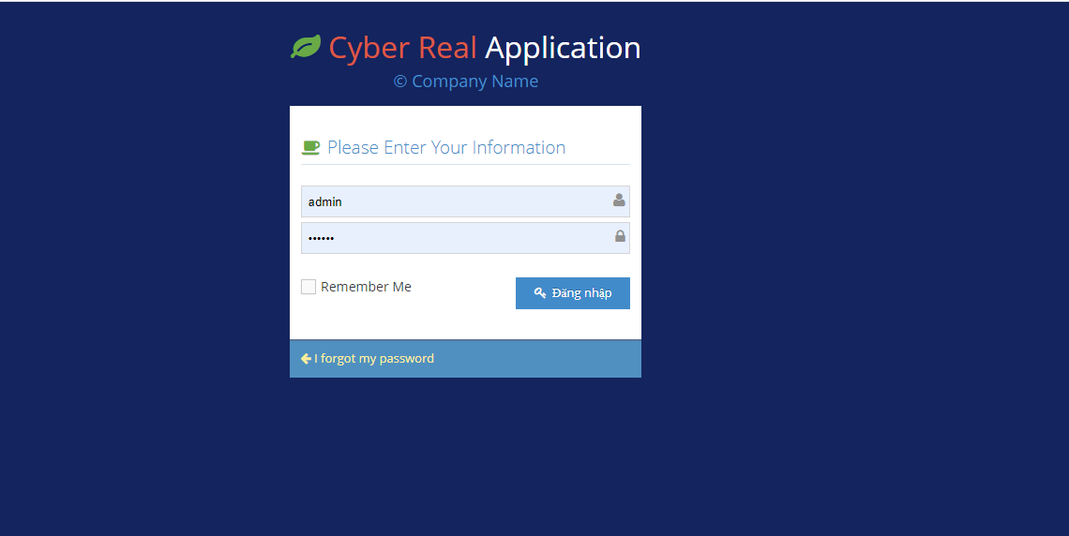

**Hình 4.1** Màn hình đăng nhập

### 4.3.2 Trang chủ quản lý

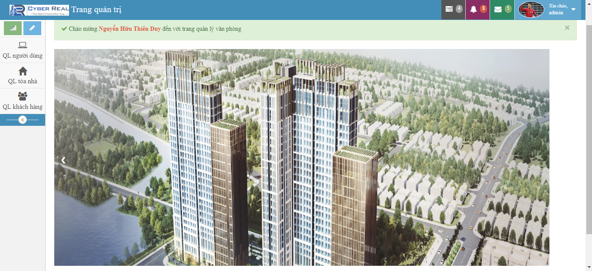

**Hình 4.2** Màn hình trang chủ quản lý

### 4.3.2 Danh sách tòa nhà

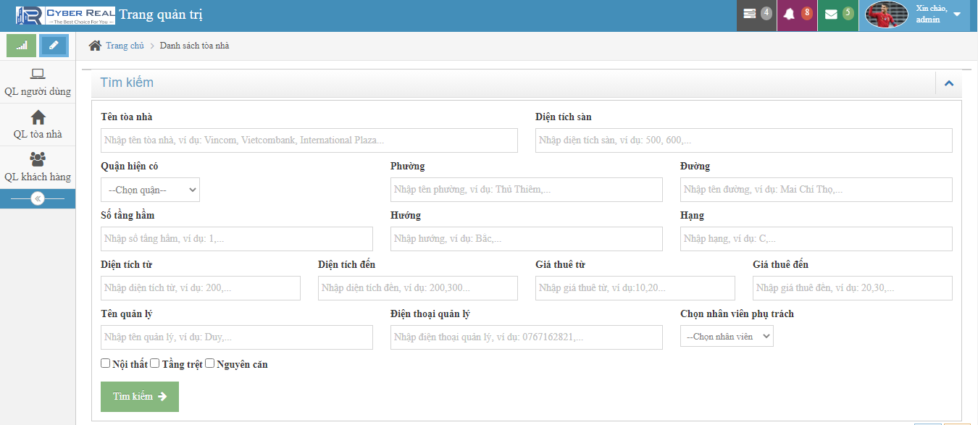

**Hình 4.3** Màn hình danh sách tòa nhà 1

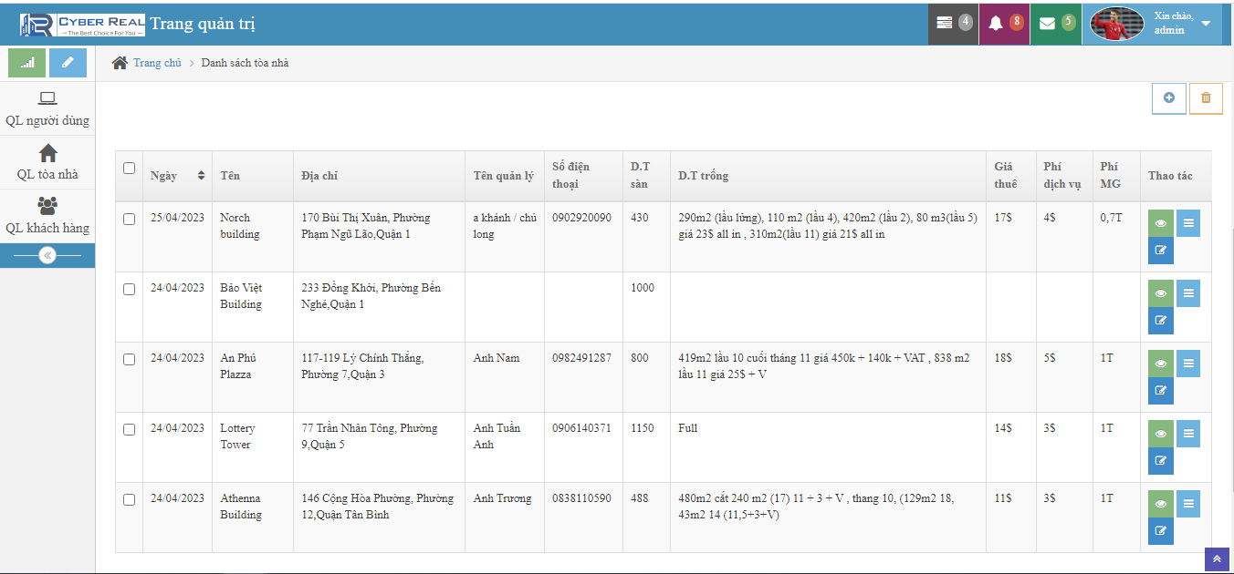

**Hình 4.4** Màn hình danh sách tòa nhà 2

### 4.3.3 Thêm, sửa tòa nhà mới

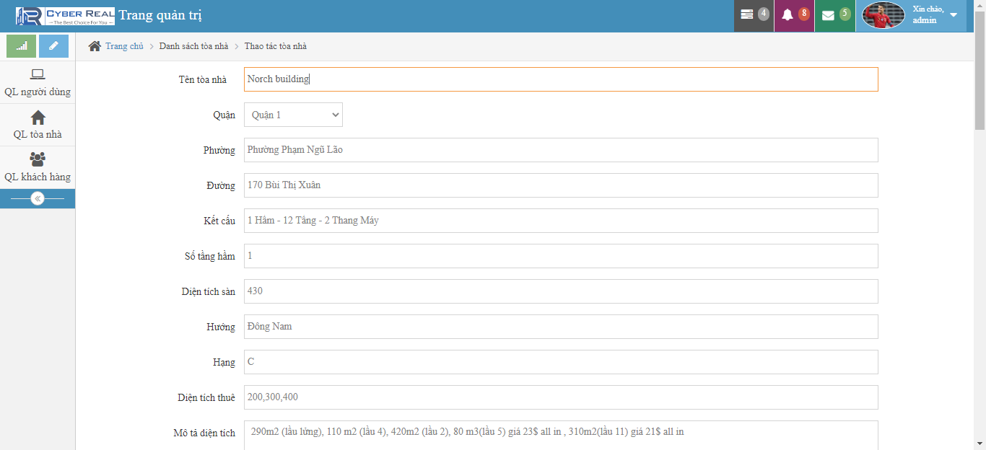

**Hình 4.5** Màn hình thêm, sửa tòa nhà 1

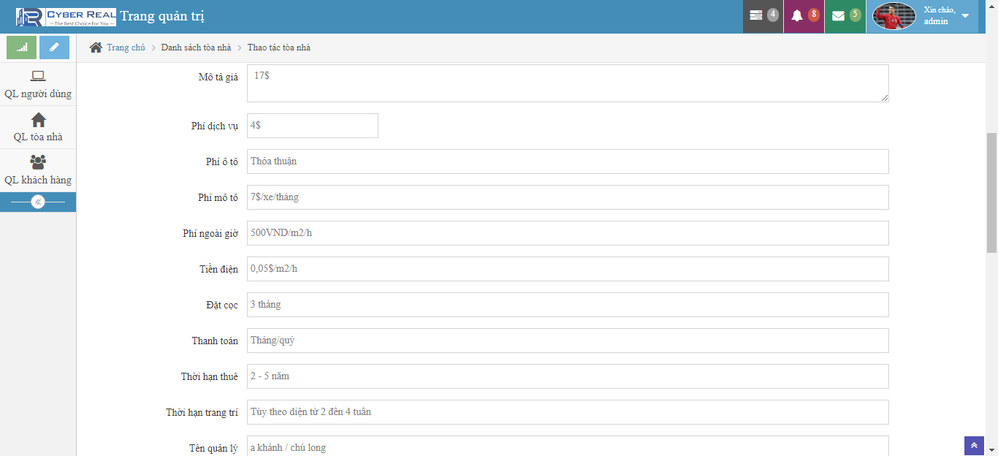

**Hình 4.6** Màn hình thêm,sửa tòa nhà 2

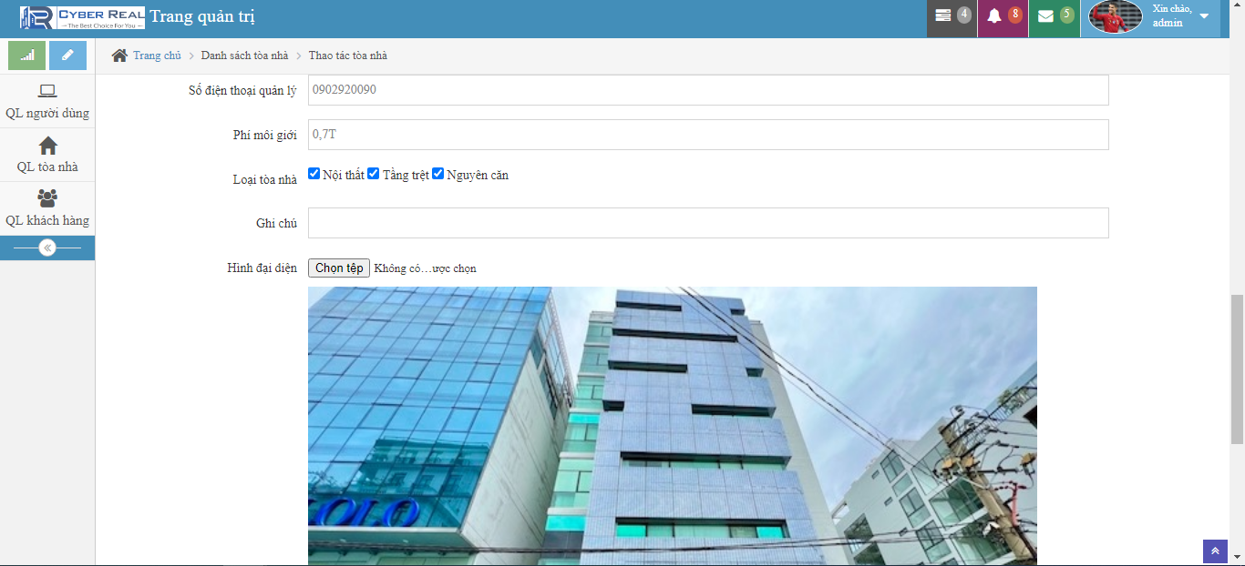

**Hình 4.7** Màn hình thêm, sửa tòa nhà 3

### 4.3.4 Xem chi tiết tòa nhà

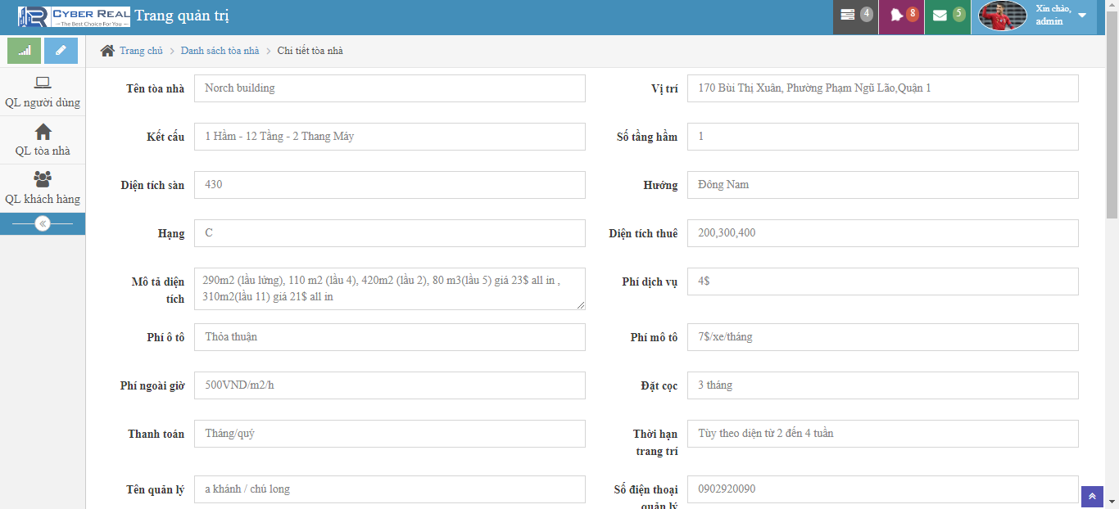

**Hình 4.8** Màn hình xem chi tiết tòa nhà

### 4.3.5 Modal giao tòa nhà

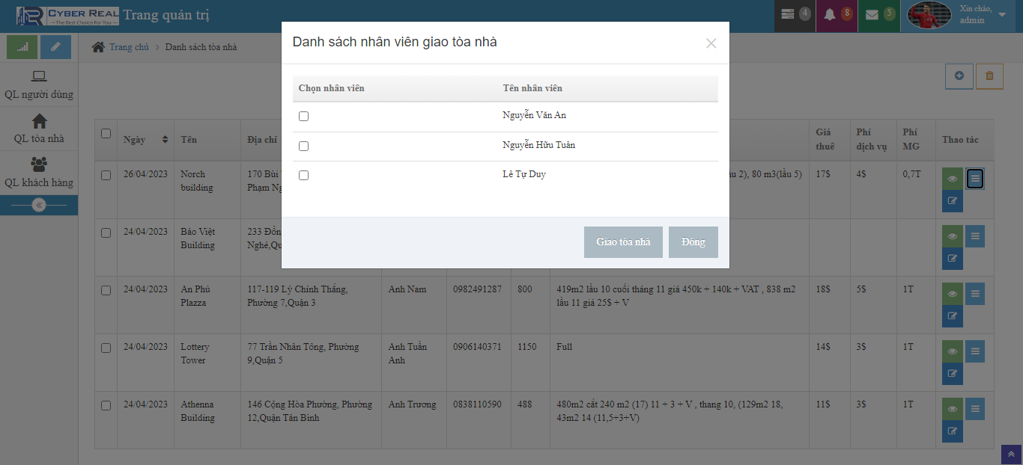

**Hình 4.9** Modal giao tòa nhà

### 4.3.6 Danh sách người dùng

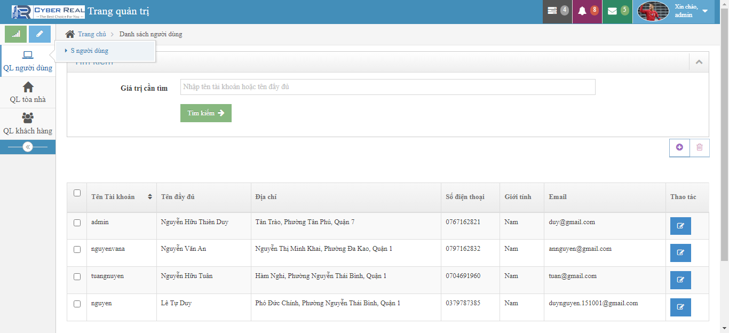

**Hình 4.10** Màn hình danh sách người dùng

### 4.3.7 Thêm, sửa người dùng

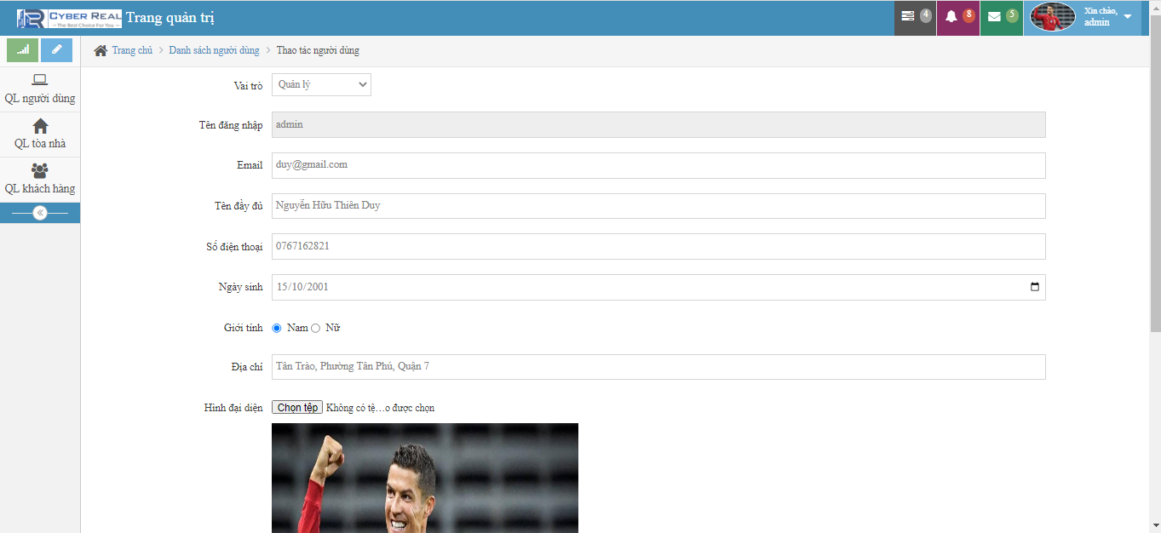

**Hình 4.11** Màn hình thêm,sửa người dùng

### 4.3.8 Danh sách khách hàng

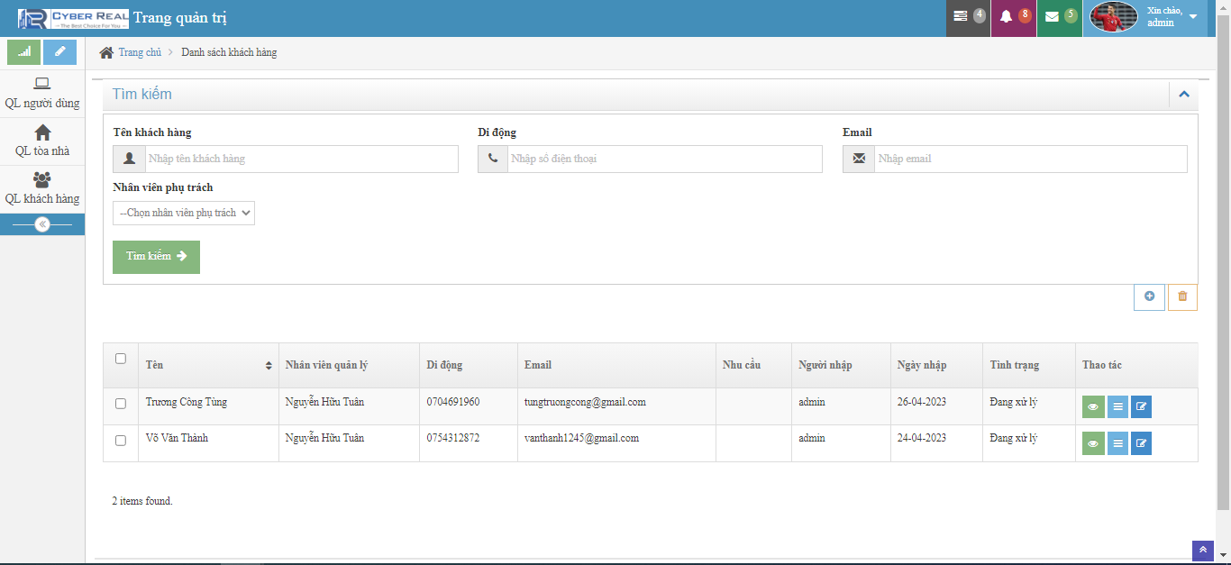

**Hình 4.12** Màn hình danh sách khách hàng

### 4.3.9 Thêm, sửa khách hàng

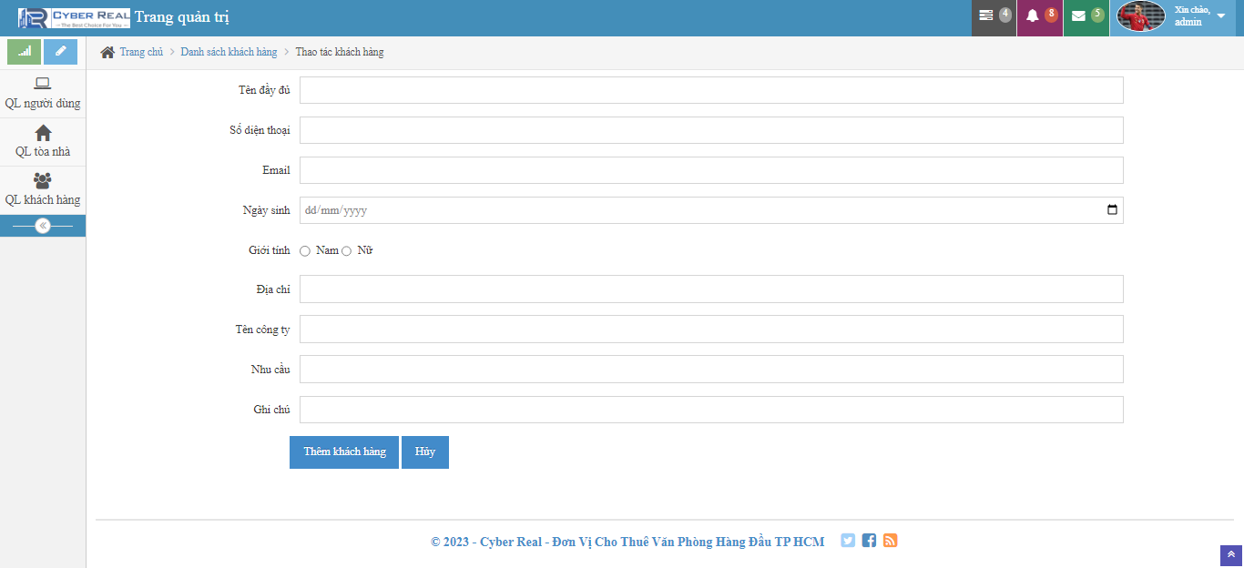

**Hình 4.13** Màn hình thêm khách hàng

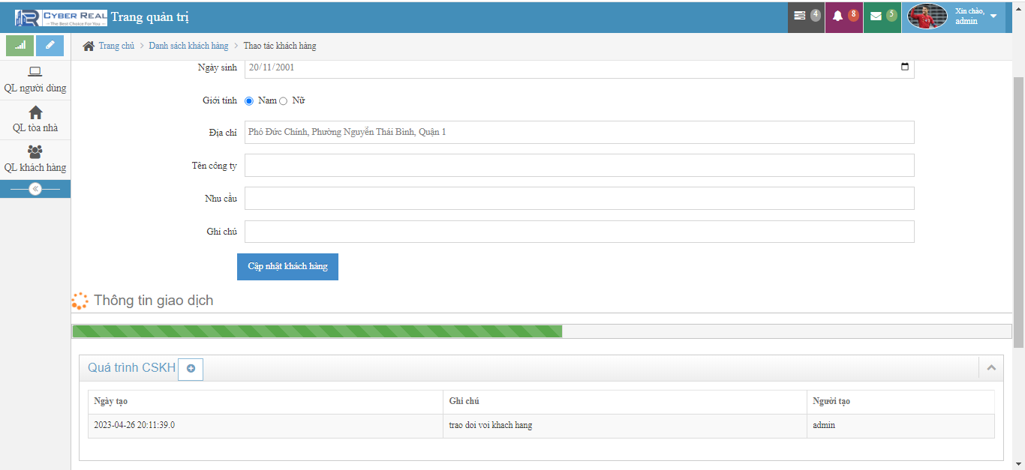

**Hình 4.14** Màn hình sửa khách hàng

### 4.3.10 Xem chi tiết khách hàng

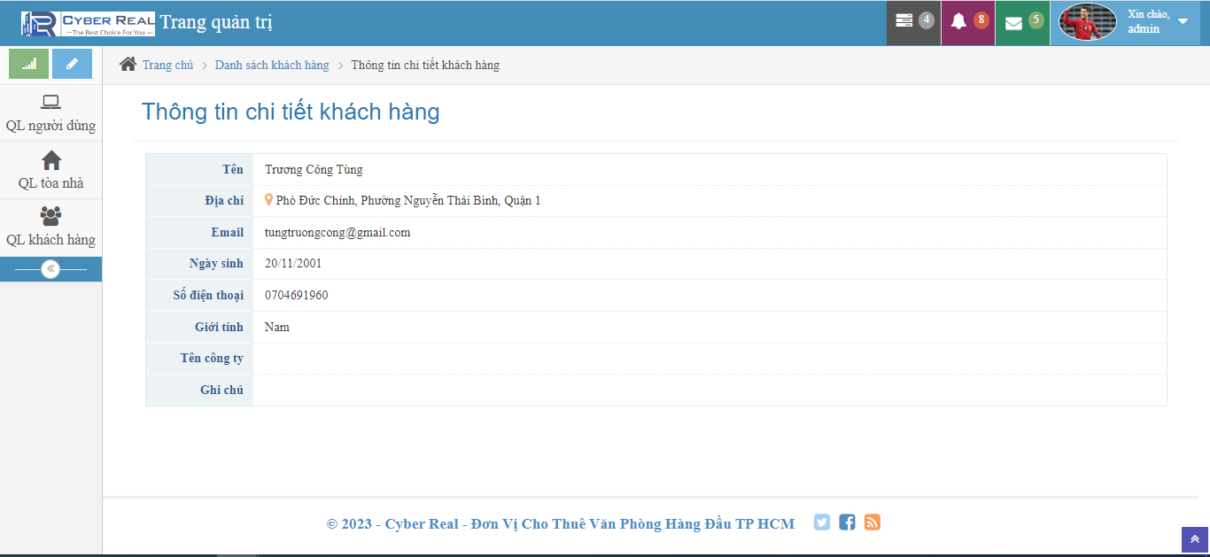

**Hình 4.15** Màn hình xem chi tiết khách hàng

### 4.3.11 Thay đổi mật khẩu

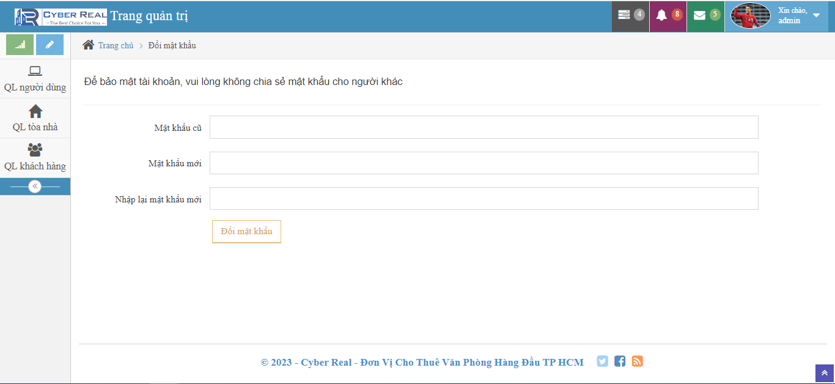

**Hình 4.16** Màn hình thay đổi mật khẩu

# KẾT LUẬN VÀ HƯỚNG PHÁT TRIỂN

## 5.1 Kết luận

Website được xây dựng nhằm mục đích hỗ trợ cho công ty cho thuê văn phòng ở các thành phố lớn dễ dàng trong việc quản lý số lượng lớn văn phòng, nhân viên, khách hàng. Website tuy còn nhiều tính năng cần hoàn thiện, nhưng đã giải quyết một phần khó khăn, vất vả mà người quản lý gặp phải.

Thông qua đề tài, em đạt được các mục tiêu:

* Đối với bản thân người thực hiện đề tài:
* Hiểu được một số công nghệ mới
* Hiểu được các quy trình, nghiệp vụ quản lý
* Rèn luyện kĩ năng tự học, tư duy, giải quyết vấn đề
* Đối với kết quả đề tài:
* Thiết kế và xây dựng một ứng dụng hoàn chỉnh
* Tạo được các đầy đủ các chức năng đáp ứng nhu cầu sử dụng của người dùng

## 5.2 Hướng phát triển

Sau khi hoàn thành đề tài ***Xây dựng website quản lý văn phòng cho thuê****.* Em sẽ tiếp tục nghiên cứu và phát triển website này nhằm tăng các tính năng và tối ưu hóa tốc độ xử lý để đem lại hiệu quả cao hơn, phát triển và đưa website vào ứng dụng thực tế. Phát triển thành một website quản lý về hợp đồng, khoản thu hàng tháng với khách hàng

# TÀI LIỆU THAM KHẢO

[1] API, https://topdev.vn/blog/restful-api-la-gi/

[2] Spring Framework, https://vi.wikipedia.org/wiki/Spring_Framework

[3] Kiến trúc của Spring Framework, <https://viblo.asia/p/tong-quan-ve-spring-framework-YWOZryEyKQ0>

[4] Spring Boot, https://openplanning.net/11267/huong-dan-lap-trinh-spring-boot-cho-nguoi-moi-bat-dau

[5] Spring Data JPA, <https://hocspringboot.net/2020/10/24/phan-biet-jpa-va-hibernate-jpa-la-gi/>

[6] MySQL là gì? , https://mikotech.vn/mysql-la-gi/